الجمهورية العربية السورية

الجامعة السورية الخاصة
كلية الهندسة
قسم هندسة البرمجيات ونظم المعلومات

Developer road map AI

مشروع (تخرج-1) - قدم استكمالا لمتطلبات الحصول على درجة البكالوريوس في هندسة المعلوماتية – هندسة البرمجيات ونظم المعلومات

إعداد الطلاب:

عمر طارق الشيخ عمر دعد عبد القادر مؤيد هيثم ذكرى

إشراف الدكتور المهندس:
ماهر صارم

2026

SUPERVISION CERTIFICATION

I certify that the preparation of this project
Developer road map AI
was prepared by the following students:
عمر طارق الشيخ عمر دعد عبد القادر مؤيد هيثم ذكرى
under my supervision in the Department of Software Engineering and
Information Systems in the College of Computer, Informatics and
Communications Engineering, is part of the requirements for obtaining a
bachelor’s degree in Software Engineering and Information Systems

NAME: ………………………...

SIGNATURE:……….

الملخص Abstract
يُقدِّم مشروع "Developer Roadmap AI" نظامًا تعليميًّا ذكيًّا ومتكيفًا، يهدف إلى تطوير مسارات تعلُّم مخصصة للمبرمجين باستخدام تقنيات الذكاء الاصطناعي. يعتمد النظام على تقييم المهارات الحالية للمستخدم، وتوليد اختبارات ذكية، ومشاريع عملية تلقائيًّا، مع توفير لوحة تحكم تفاعلية وملف إنجاز مهني تلقائي. كما يتكامل مع منصات التوظيف ليقدّم تجربة شاملة تُسهِّل الانتقال من التعلّم إلى سوق العمل.

حيث يشمل هذا النظام مجالات متعددة:
1. إدارة المستخدمين والمصادقة (التسجيل، OAuth2، التحقق، إعادة التعيين).
2. التقييم الذكي للمهارات (اختيار المسار، تحديد المهارات، اختبارات ديناميكية).
3. التعلُّم والتقييم الآلي (NLP، تشغيل الأكواد، توليد مشاريع، تقييم تلقائي).
4. التكامل مع سوق العمل (بحث عن وظائف عبر LinkedIn، ملف إنجاز تلقائي).
5. لوحة تحكم المسؤولين (إدارة المحتوى، الإحصائيات، الإشعارات الجماعية).

مدى ومنهجية البحث:
يتناول البحث تصميم نظام "Developer Roadmap AI" الذي يجمع بين الذكاء الاصطناعي وإدارة المسارات التعليمية للمطورين.
المنهجية: منهج تحليلي يركز على احتياجات المستخدمين والمتطلبات التقنية.
الأدوات المستخدمة: تقنيات الذكاء الاصطناعي - قواعد بيانات أو بينات مصممة مسبقا واجهات برمجية (APIS).
ملخص عملية البحث:
بعد دراسة متطلبات المطورين وتحليل المنصات التعليمية الحالية، تم الاتفاق على تصميم نظام موحد يجمع بين:
· تقييم المهارات الذكي عبر اختبارات ديناميكية.
· توليد مسارات تعليمية مخصصة بناءً على النتائج.
· بناء ملف إنجاز تلقائي ودعم البحث عن وظائف.
توفير لوحة تحكم شاملة للمستخدم والإدارة.
يهدف النظام إلى تقديم تجربة تعلُّم مرنة وآمنة، تدعم المستخدم من البداية حتى التأهيل الوظيفي
Table of contents

الفصل الأول: مقدمة
•1.1 مقدمة
•1.2 المشكلة
•1.3 هدف البحث
•1.3.1 أهداف البحث
•1.3.2 منهجية البحث
•1.4 استعراض فصول البحث
•1.5 فصول البحث (نظرة عامة)
•1.6 الخلاصة

الفصل الثاني: الدراسة المرجعية
•2.1 مقدمة
•2.2 الدراسة المرجعية
•2.2.1 المقابلات (Interview)
•2.2.2 الاستبيانات (Questionnaire)
•2.2.3 دراسة المواقع المشابهة (Study Similar Sites)
Free Code Camp 2.2.3.1•
Coursera 2.2.3.2•
Roadmap.sh 2.2.3.3•
•2.3 الخلاصة

الفصل الثالث: الدراسة التحليلية للنظام المقترح
•3.1 مقدمة
•3.2 مخطط المشروع (Gantt Chart)
•3.3 المتطلبات الوظيفية (Functional Requirements)
•3.4 وثيقة متطلبات النظام المقترح (SRS)
•3.4.1 مقدمة
•3.4.1.1 الغرض
•3.4.1.2 النطاق (Scope)
•3.5 نمذجة المتطلبات
•3.6 لائحة الاختبارات الأولية
•3.7 الخلاصة

الفصل الرابع: الدراسة التصميمية للنظام المقترح
(ملاحظة: بناءً على الفهرس المذكور في الفصل الأول)

الفصل الخامس: مرحلة بناء التطبيق
(ملاحظة: بناءً على الفهرس المذكور في الفصل الأول)

الفصل السادس: الآفاق المستقبلية
(ملاحظة: بناءً على الفهرس المذكور في الفصل الأول)

List of abbreviations

الاختصار | المصطلح الكامل (بالإنكليزية) | المعنى/الوصف (بالعربية)
AI | Artificial Intelligence | الذكاء الاصطناعي
SRS | Software Requirements Specification | وثيقة مواصفات متطلبات البرمجيات
SDLC | Software Development Life Cycle | دورة حياة تطوير البرمجيات
API | Application Programming Interface | واجهة برمجة التطبيقات
NLP | Natural Language Processing | معالجة اللغة الطبيعية
ERD | Entity Relationship Diagram | مخطط علاقة الكيانات (لقواعد البيانات)
MVC | Model-View-Controller | نمط هندسي لفصل البيانات عن واجهة المستخدم
JWT | JSON Web Token | وسيلة آمنة لتمثيل المطالبات بين طرفين (للمصادقة)
OAuth | Open Authorization | معيار مفتوح للمصادقة وتفويض الوصول
CRUD | Create, Read, Update, Delete | العمليات الأساسية لقواعد البيانات (إنشاء، قراءة، تحديث، حذف)
HTML | HyperText Markup Language | لغة توصيف النص الفائق (لبناء هيكل الويب)
CSS | Cascading Style Sheets | أوراق الأنماط المتتالية (لتنسيق الويب)
UX | User Experience | تجربة المستخدم
NFR | Non-Functional Requirements | المتطلبات غير الوظيفية
RTM | Requirements Traceability Matrix | مصفوفة تتبع المتطلبات
XSS | Cross-Site Scripting | ثغرة البرمجة عبر المواقع (هجوم أمني)
CSRF | Cross-Site Request Forgery | تزوير الطلب عبر المواقع (هجوم أمني)
DOM | Document Object Model | نمضج كائن المستند (لتمثيل هيكل الصفحة)
REST | Representational State Transfer | نمط معماري لخدمات الويب

الفصل الأول
مقدمه

الفصل الأول – مقدمة
1.1 مقدمة:
محتويات هذه الفصل:
1.2 المشكلة
1.3 هدف البحث
1.3.1أهداف البحث
1.3.2 منهجية البحث
1.4 النظام المقترح
1.5 فصول البحث
1.6 الخلاصة
1.2 المشكلة:
يشهد مجال تطوير البرمجيات تطورًا سريعًا وتنوعًا كبيرًا في التقنيات والأدوات والمهارات المطلوبة، مما يجعل من الصعب على المطورين – خاصة المبتدئين أو أولئك الذين يرغبون في التحول المهني – تحديد المسار التعليمي والعملي الأمثل الذي يتناسب مع أهدافهم المهنية ومستواهم الحالي.

كذلك، توفر المصادر التعليمية الحالية (دورات، مقالات، منصات تعليمية) كمًا هائلاً من المحتوى المتناثر غير المنظم، مما يؤدي إلى:
1. تشتت المطورين وضياع الوقت في البحث عن مواد تعليمية ملائمة.
2. صعوبة تحديد الأولويات والتسلسل المنطقي لتعلم المهارات.
3. عدم تخصيص الخبرات وفقًا لخلفية المستخدم وأهدافه الوظيفية (مثلاً: تطوير الويب، تطوير الهواتف، الذكاء الاصطناعي، وغيرها).
4. نقص التحديث المستمر للمسارات بما يتماشى مع متطلبات سوق العمل المتغيرة.

لذلك، تبرز الحاجة إلى نظام ذكي يمكنه تحليل احتياجات المستخدم، مستوى معرفته، واتجاهه المهني، ثم إنشاء خارطة طريق مخصصة، ديناميكية، وقابلة للتتبع ترشده خلال رحلة تعلمه وتطويره المهني بطريقة منظمة وفعالة.
1.3 هدف البحث:
1.3.1 أهداف البحث:
تصميم وتطوير منصة تعتمد على تقنيات الذكاء الاصطناعي لتوليد خرائط طريق تطويرية مخصصة للمبرمجين، تساعدهم على تنمية مهاراتهم بشكل منهجي وموجه نحو سوق العمل.
- تحليل احتياجات المستخدمين
- تطوير نموذج ذكي للتوصية
- توفير واجهة تفاعلية وتجربة مستخدم مخصص
- تقديم تحديثات ديناميكية
- التقييم والتحسين المستم
1.3.2 منهجية البحث:
الطريقة العلمية المتبعة في تطوير هذا النظام هو النموذج التزايدي ، ماهو النموذج التزايدي في دورة تطوير البرمجيات (SDLC)؟
النموذج التزايدي في دورة تطوير البرمجيات هو نهج يتم فيه تقسيم عملية تطوير البرمجيات إلى مجموعة من الدورات القصيرة المتتالية. يتم تطوير نموذج تزايدي عن طريق تقسيم المشروع إلى مجموعة من الخطوات الصغيرة وتنفيذها في سلسلة من الدورات المتتالية المعروفة باسم "التكرارات" أو "التحسينات". في كل دورة، يتم تطوير جزء من المشروع وإضافة مزايا ووظائف جديدة. بعد اكتمال كل دورة، يتم تقييم العمل الذي تم إنجازه واستعراضه من قبل فريق التطوير والعملاء أو المستفيدين. يتم استخدام هذا التقييم لتحديد المزيد من المتطلبات والتحسينات التي يجب إجراؤها في الدورات القادمة. تتيح طبيعة النموذج التزايدي للمشروع أن يتم تطويره بشكل تدريجي وتحت تأثير الملاحظات والتغذية الراجعة من المستخدمين والعملاء، مما يسمح بتحسين وتعديل التصميم والوظائف بشكل مستمر. يعتبر هذا النموذج مفيدًا في المشاريع التي تتطلب التكيف السريع والمرونة في المتطلبات والتصميم.
تتميز الدورة التزايدية:
- بالتركيز على التواصل المستمر والتعاون بين أعضاء فريق التطوير والعملاء
- يتم تحقيق ذلك من خلال اجتماعات منتظمة للتقييم والمناقشة واستعراض التقدم المحرز. هذا يساعد على تقليل المخاطر وزيادة فرص النجاح في المشروعات البرمجية المعقدة.

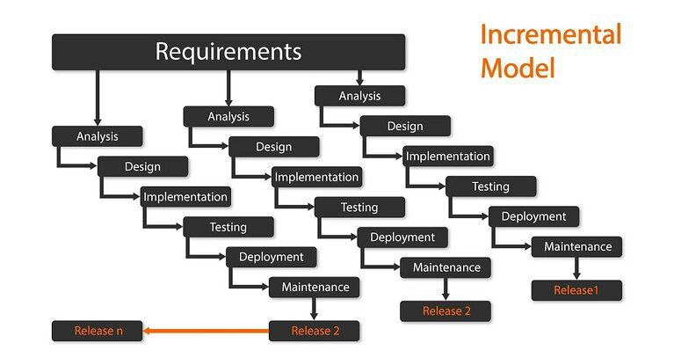

1.4 استعراض فصول البحث:
سيتم تناول في البحث عدد من الفصول المتسلسلة حيث أن كل فصل يقدم ويشرح أفكاراً محددة حول دراسة وبناء هذا المشروع وتطويره:
الفصل الأول: سيتم في هذا الفصل تقديم فكرة النظام وتعريفها وشرح عن ميزات ومساوئ الأنظمة المشابهة إضافة الى شرح أهداف النظام.
الهدف: تطوير منظومة تعليمية وتقييمية ذكية تربط بين المطورين المبتدئين والمتوسطين، والمسارات التقنية الحديثة، واحتياجات سوق العمل الرقمي، من خلال منصة تفاعلية تستخدم الذكاء الاصطناعي لتقديم مسارات تعلم مخصصة، وتقييم المهارات البرمجية بشكل عملي، وربط المستخدمين بفرص تطوير مهاراتهم ووظائفهم المستقبلية.
يهدف المشروع أيضاً إلى توفير بيئة رقمية موحدة تدمج بين التعلم الذكي، التقييم التلقائي، والتوجيه المهني، مما يُسهل عملية اكتساب المهارات التقنية ويرفع من جاهزية المطورين لدخول سوق العمل بثقة وكفاءة.
- ومن أهمية المشروع:
- تسهيل عملية التعلم الذاتي: توفير مسار واضح ومتكامل يحدد نقطة البداية والنهاية
- ربط التعلم بالواقع العملي: من خلال مشاريع ذكية وتقييمات تحاكي بيئة العمل الحقيقية
- توفير أدوات تقييم دقيقة: باستخدام الذكاء الاصطناعي لتقييم الأكواد والإجابات النصية
- متابعة التقدم بشكل مرئي: عبر لوحات تحكم تفاعلية ورسوم بيانية
- ربط المستخدمين بفرص العمل: عبر تكامل مع منصات التوظيف مثل LinkedIn
- توفير Portfolio تلقائي: يُنشَأ بناءً على إنجازات المستخدم خلال رحلته التعليمية
- توفير تجربة مخصصة ومتطورة: تتكيف مع أداء المستخدم وتقدمه

- أهداف المشروع:
- بناء منصة تعليمية ذكية تدمج بين التوجيه التعليمي المخصص، التقييم العملي، والتوجيه المهني، لتأهيل المطورين بطريقة فعالة وسريعة تلبي احتياجات سوق العمل التقني
- بناء نظام تعلم مخصص
- تطوير آلية تقييم ذكية
- توفير بيئة مشاريع تفاعلية
- ربط التعلم بالمسار الوظيفي
- بناء لوحة تحكم شاملة
- توفير واجهة إدارية متكاملة
- تحسين تجربة المستخدم عبر الذكاء الاصطناعي
1.5 فصول البحث
الفصل الأول: المقدمة
الفصل الثاني: الدراسة المرجعية
الفصل الثالث: الدراسة التحليلية للنظام المقترح
الفصل الرابع: الدراسة التصميمة للنظام المقترح
الفصل الخامس: مرحلة بناء التطبيق
الفصل السادس: الافاق المستقبلية

1.6 الخلاصة:
نظرًا لما تطرقنا إليه سابقًا من أهمية نظام "Developer Roadmap AI" ودوره في سد الفجوة بين التعلم الذاتي ومتطلبات سوق العمل التقني، فقد تبين لنا الأثر الكبير الذي يمكن أن يحققه هذا النظام في تمكين المطورين وتوجيههم عبر مسارات تعلم مخصصة وذكية.

الفصل الثاني
الدراسة المرجعية

الفصل الثاني – الدراسة المرجعية
2.1 مقدمة
محتويات هذا الفصل
2.2 الدراسة المرجعية
2.2.1 المقابلات interview
2.2.2 الاستبيانات questionnaire
2.2.3دراسة المواقع المشابه study similar content
2.2.3.1 Free Code Camp
2.2.3.2 Coursera
2.2.3.3 Roadmap.sh

2.3 الخلاصة .

- 2.1 المقدمة:
سيتم في هذا الفصل عرض المفاهيم الأساسية في المشروع وكذلك الدراسة المرجعية للنظام واهمية النظام المقترح ومختصر للنظام المقترح

- 2.2 الدراسة المرجعية:
تم إجراء دراسة متعمقة لمعلومات المستخدم النهائي لإنتاج المتطلبات الوظيفية للنظام المقترح، حيث تم جمع البيانات حول النظام الحالي من خلال العديد من عمليات تقصى الحقائق ونتيجة لذلك تم تحديد متطلبات المستخدم للنظام المقترح في نهاية هذه المرحلة كما انه تم إجراء دراسة على النظام الحالي بناء على البيانات التي تم جمعها، حيث أنها نقاط معينة قمنا بمناقشتها مع المستخدمين النهائيين لتقرير حالتها أي إذا كانت سلبيات تؤثر فعليا على خدمة المستخدم
وكانت استراتيجيات جمع المتطلبات كتالي:
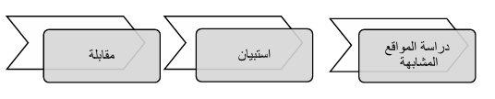
2.2.1 المقابلات :
التوصيف |  | السؤال
منصة ذكية لتحديد المسار المهني وتقييم المهارات التقنية والسلوكية باستخدام تقنيات الذكاء الاصطناعي، مع توفير مسارات تعلم، مشاريع عملية، وملف إنجاز احترافي. |  | ما هو المشروع؟
غياب التقييم الدقيق لمستوى المهارات، تشتت مصادر التعلم، وعدم وجود ربط واضح بين المهارات المكتسبة ومتطلبات سوق العمل. |  | ما المشكلة التي يعالجها المشروع؟
المتعلمون والمطورون في مجالات Front-End وBack-End وFull-Stack، وكل من يسعى إلى تطوير مهني موجّه. |  | من هي الفئة المستهدفة؟
عرض واجهة تعريفية توضح فكرة المنصة وقيمتها، ثم الانتقال إلى إجراءات التسجيل والمصادقة. |  | كيف تبدأ عملية استخدام المنصة؟
اختيار أحد المسارات التعليمية المتاحة لتخصيص المحتوى، التقييمات، المشاريع، والتوصيات اللاحقة. |  | كيف يتم تحديد المسار المهني؟
تحديد المهارات التقنية والشخصية الأولية تمهيدًا لعملية التقييم الذكي. |  | كيف يتم جمع معلومات المهارات؟
اختبارات ديناميكية تتضمن أسئلة نظرية وتطبيقية يتم تحليلها عبر معالجة اللغة الطبيعية وتحليل الأكواد. |  | كيف يتم تقييم مستوى المهارات؟
اعتماد المهارة عند تجاوز حد النجاح المحدد، أو تقديم توصيات تعلم ومصادر داعمة في حال عدم الاجتياز. |  | ما آلية اعتماد أو رفض نتائج التقييم؟
عرض مستوى المهارات، مقارنة الأداء مع المجتمع، ورسوم بيانية توضيحية للأداء العام. |  | ما الذي يتضمنه التقرير النهائي؟
واجهة مركزية لمتابعة التقدم، المهارات الحالية، المشاريع، التحليلات، والفرص الوظيفية. |  | ما الغرض من لوحة التحكم؟
توليد مشاريع ذكية تلقائيًا بناءً على المستوى الحالي مع تقييم فوري وملاحظات تحسين. |  | كيف يتم دعم التعلم العملي؟
إنشاء ملف إنجاز تلقائيًا بالاعتماد على المهارات والمشاريع المكتملة مع إمكانية التعديل والتنزيل. |  | كيف يتم إنشاء ملف الإنجاز (Portfolio)؟
البحث الذكي عن فرص عمل مناسبة بناءً على المسار المهني ومستوى المهارات. |  | كيف يتم ربط المنصة بسوق العمل؟
تنبيهات متعلقة بالتقدم، التوصيات، والفرص الجديدة لدعم الاستمرارية. |  | ما دور الإشعارات داخل المنصة؟
تصميم قابل للتوسع يشمل Gamification، تحليلات متقدمة، وتكاملات إضافية مع خدمات خارجية. | كيف تدعم المنصة التطوير المستقبلي؟

2.2.3 الاطلاع على المواقع المشابه:
Free Code Camp.1
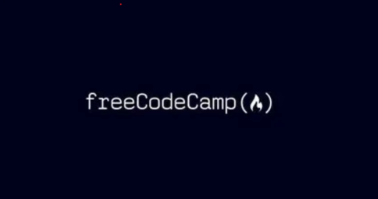
1.1.1 الخدمات التي يقدمها الموقع
- مسارات تعليمية منهجية ثابتة
- مشاريع إلزامية فقط
- متقدم خطي في المسار
- مجاني بالكامل
- مشاريع عملية
- مجتمع نشط
1.1.2 الإيجابيات:
1. مجاني بالكامل: لا توجد تكاليف للوصول إلى جميع الدروس والمواد التعليمية.
2. منهجية عملية: يركز على المشاريع العملية وبناء تطبيقات حقيقية
3. مجتمع نشط: مجتمع داعم عبر المنتديات ومنصات التواصل الاجتماعي.
4. مصادر إضافية: يوفر قنوات يوتيوب وبودكاست مجانية.
1.1.3 السلبيات:
1. قد يكون قديماً: بعض المحتوى قد لا يتم تحديثه بسرعة مع التطورات التقنية.
2. عدم وجود توجيه شخصي: التعليم ذاتي بالكامل دون مرشد أو مدرس.
3. جودة متغيرة: تختلف جودة التفسيرات بين الدروس المختلفة.

Coursera.2:


1.2.1 الخدمات التي يقدمها الموقع:
- دورات منفصلة غير مترابطة
- محدود (فيديوهات + اختبارات)
- نادرة او بديلة
- إتمام دورة فقط
- محتوى متنوع
- شهادات معتمدة
- شراكات مع جامعات
1.2.2 الإيجابيات:
1. برامج شهادات متقدمة: تقدم شهادات مهنية وتخصصات متقدمة (Specializations) ودرجات علمية عبر الإنترنت.
2. جودة أكاديمية عالية: المحتوى منظم ومنهجي مع تخطيط تعليمي قوي.
3 . لغة متعددة: العديد من الدورات مترجمة أو متوفرة بلغات مختلفة.
1.2.3 سلبيات:
1. التكلفة: معظم الدورات المتقدمة والبرامج المميزة مدفوعة (رغم وجود خيار التدقيق المجاني)
2. أسعار مرتفعة: بعض التخصصات والدرجات العلمية باهظة الثمن (مئات أو آلاف الدولارات).
3 . تفاعل محدود: التفاعل المباشر مع المحاضرين محدود مقارنة بالتعليم التقليدي.

Roadmap.sh .3
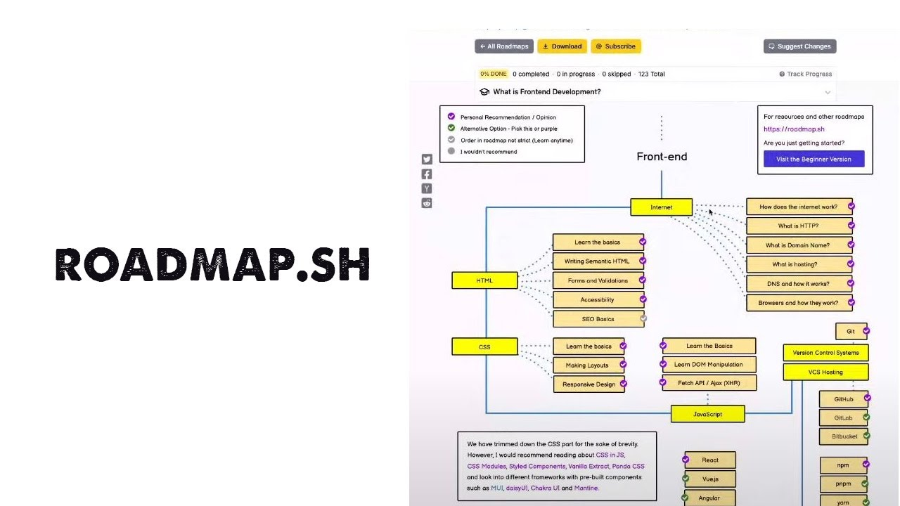
1.3.1 الخدمات التي يقدمها الموقع:
- خرائط طريق استرشادية ثابتة
- غير تفاعلية (دليل فقط)
- أفكار مشاريع فقط
- مخططات بصرية
- مجاني وسهل الوصول
- تحديثات مستمرة
1.3.2 الإيجابيات:
1. خرائط طريق واضحة ومنظمة: يقدم مسارات تعليمية مصورة ومرتبة خطوة بخطة لمختلف مجالات التكنولوجيا.
2. مجاني بالكامل: جميع المحتويات والخرائط متاحة مجاناً.
3. تغطية واسعة: يشمل مجالات متعددة (تطوير الويب، DevOps، الذكاء الاصطناعي، الأمن السيبراني).

1.3.3 سلبيات:
1. ليس منصة تعليمية: لا يوفر محتوى تعليمياً مباشراً، بل فقط إرشادات وروابط خارجية.
2. عام جداً: قد لا يغطي التفاصيل الدقيقة أو الخيارات المتخصصة.
3. لا يوجد تتبع للتقدم: لا توجد ميزات لمتابعة تقدمك الشخصي.

2.3 الخلاصة:
أجرينا في هذا توثيق البحث المرجعي للمشروع، حيث ذكرنا بعض الأنظمة المشابهة المتواجدة حاليا وبعد الاطلاع عليها قمنا بتحديد النقاط السلبية والإيجابية لكل منصة لمعرفة الفائدة المرجوة من العمل هذا المشروع .

الفصل الثالث
الدراسة التحليلية للنظام

الفصل الثالث – الدراسة التحليلية

3.1 مقدمة:
محتويات هذا الفصل:
3.2 مخطط المشروع:
3.3 المتطلبات الوظيفية:
3.4 وثيقة المتطلبات للنظام.
3.5 نمذجة المتطلبات.
3.6 لائحة الاختبارات الأولية.
3.7 الخلاصة.
3.1 المقدمة:
سيتم في هذا الفصل عرض جدوى لمخططات هذا المشروع وجمع المتطلبات مع وثيقة المتطلبات للنظام المقترح وجمع المتطلبات مع عرض وثيقة المتطلبات للنظام المقترح ونمذجة المتطلبات مع نماذج التصميم.

3.2
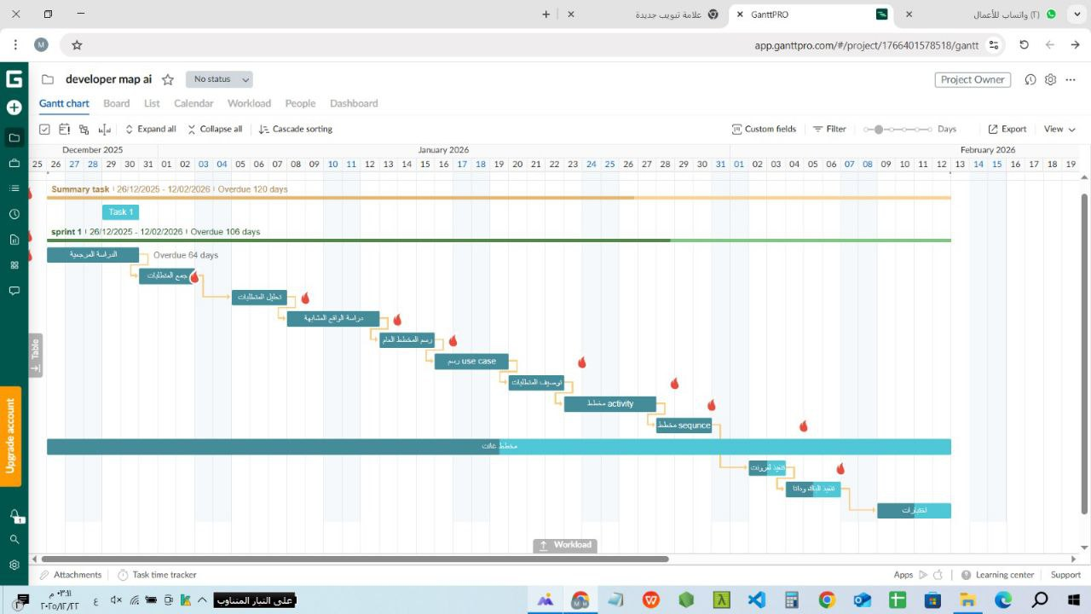

3.3 المتطلبات الوظيفية:
رقم المتطلب | اسم المتطلب | أولوية المتطلب | فئة المتطلب
FR-UM-001 | إنشاء حساب بالبريد وكلمة المرور | عالية | إدارة المستخدمين
FR-UM-002 | تسجيل الدخول عبر OAuth2 | عالية | إدارة المستخدمين
FR-UM-003 | التحقق من البريد الإلكتروني | عالية | إدارة المستخدمين
FR-UM-004 | إعادة تعيين كلمة المرور | عالية | إدارة المستخدمين
FR-SEC-001 | منع الدخول بعد محاولات فاشلة | عالية | الأمان
FR-UM-001 | حذف الحساب | عالية | إدارة المستخدمين
FR-LP-001 | عرض خيارات المسارات | عالية | مسار التعلم
FR-LP-002 | عرض معلومات عن كل مسار | عالية | مسار التعلم
FR-UP-001 | تحديث شريط التقدم | عالية | مسار التعلم
FR-ASS-001 | توليد اختبارات ديناميكية | عالية | الاختبار والتقييم
FR-LP-004 | عرض المهارة الحالية | عالية | مسار التعلم
FR-LP-005 | خريطة التعلم (Roadmap) | عالية | مسار التعلم والتقدم
FR-PROJ-002 | تقييم تلقائي للمشاريع | عالية | المشاريع
FR-SM-001 | قائمة المهارات الكاملة | عالية | تقييم المهارات
FR-AI-002 | تقييم الأكواد | عالية | الذكاء الاصطناعي
FR-ASS-003 | مؤقت زمني | عالية | الاختبار والتقييم
FR-SEC-002 | منع الغش | عالية | الأمان
FR-ASS-004 | حفظ التقدم | عالية | الاختبار والتقييم
FR-ADM-004 | إدارة صلاحيات المستخدمين | عالية | إدارة المسؤولين
FR-AI-003 | مساعد ذكي | عالية | الذكاء الاصطناعي
FR-AI-004 | اقتراح موارد | عالية | الذكاء الاصطناعي
FR-ANL-002 | رسم بياني للأداء | عالية | التحليلات والتقارير
رقم المتطلب | اسم المتطلب | أولوية المتطلب | فئة المتطلب
FR-PORT-001 | Portfolio تلقائي | عالية | المشاريع المحفوظة
FR-UM-002 | تحديث البيانات الشخصية | عالية | إدارة المستخدمين
NFR-04 | تشفير كلمات المرور | عالية | الأمان
NFR-10 | سجلات النظام (Logs) | عالية | الأمان
FR-DASH-001 | نظرة عامة للتقدم | عالية | مسار التعلم
FR-ST-001 | عرض المهارات المكتسبة | عالية | التحليل والتقارير

3.4 وثيقة المتطلبات للنظام المقترحSRS :
3.4.1 مقدمة:
3.4.1.1 الغرض
الغرض من وثيقة مواصفات متطلبات البرمجيات (SRS) لمشروع "Developer Roadmap AI" هو تحديد المتطلبات الوظيفية وغير الوظيفية للنظام بشكل دقيق ومنظم. تعمل هذه الوثيقة كمرجع أساسي لأصحاب المصلحة الرئيسيين، بما في ذلك المطورين، ومديري المشاريع، ومصممي تجربة التعلم، والمستخدمين النهائيين، مما يضمن فهماً واضحاً وشاملاً لقدرات النظام وميزاته وحدوده.
فوائد مستند كتابة SRS:
يمكن أن يؤدي استخدام SRS إلى إزالة الأخطاء ومنعها في مرحلة التصميم حيث يمكن إصلاح أي متطلبات ووظائف متناقضة تحتاج الى التحقق من صحة في هذه المرحلة ويمكن الاتصال بأصحاب المصلحة لإعادة التقييم
3.4.1.2 النطاق:
يهدف تطبيق "Developer Roadmap AI" إلى تطوير منصة تعليمية ذكية وشخصية لتوجيه المطورين عبر مسارات تعلم مخصصة، تقييم مهاراتهم بدقة باستخدام الذكاء الاصطناعي، ومساعدتهم على بناء ملف إنجاز (Portfolio) وتطوير مهاراتهم التقنية والشخصية. يركز النظام على تقديم تجربة تعلم تفاعلية وآمنة ومتكيفة مع مستوى كل مستخدم، من خلال دمج مجموعة من المزايا الأساسية:

.1 إدارة المستخدمين والتسجيل: تمكين المستخدمين من إنشاء حساباتهم عبر البريد الإلكتروني أو منصات OAuth (مثل Google وGitHub) ، وإدارة ملفاتهم الشخصية، وتحديث بياناتهم وتفضيلاتهم، مع التحقق من الهوية بشكل آمن.
.2 اختيار المسارات التعليمية: توفير خيارات مسارات تعليمية رئيسية (Front-End، Back-End، Full-Stack) مع شرح لكل مسار، والسماح للمستخدم باختيار أو تغيير مساره التعليمي وفقًا لأهدافه.
3. تقييم المهارات الذكي: تمكين المستخدم من تحديد مهاراته الحالية (Hard Skills وSoft Skills) ، ثم إجراء اختبارات مخصصة يتم توليدها تلقائيًا بواسطة الذكاء الاصطناعي لتقييم مستواه بدقة.
.4 لوحة التحكم الشخصية (Dashboard): تقديم نظرة عامة تفاعلية على تقدم المستخدم، والمهارات المكتسبة، والمشاريع النشطة، مع إتاحة خريطة تعلم (Roadmap) مفصلة لكل مهارة.
.5 توليد مشاريع تعليمية تلقائية: إنشاء مشاريع برمجية مخصصة بناءً على مهارات المستخدم الحالية، مع تقييم آلي للأداء وتقديم نصائح لتحسين الكود.
.6 بناء Portfolio تلقائي: توليد ملف إنجاز مهني (Portfolio) جاهز يعرض مهارات المستخدم ومشاريعه وتقدمه، مع إمكانية التعديل والتخصيص قبل النشر أو التنزيل.
.7دعم البحث عن وظائف: تكامل مع منصات التوظيف (مثل LinkedIn) لعرض فرص عمل مرتبطة بمسار المستخدم ومهاراته، مع إمكانية التصفية حسب الموقع والمستوى.
8. نظام إشعارات وتنبيهات ذكية: إعلام المستخدم بإنجازاته، توصيات التعلم، المشاريع الجديدة، والفرص الوظيفية المناسبة.
9.لوحة تحكم إدارية (Admin Dashboard): تمكين المسؤولين من مراقبة إحصائيات النظام، إدارة المحتوى (المسارات، المهارات، القوالب) وإرسال إشعارات عامة للمستخدمين.
.10 مساعد ذكي (Chatbot): دعم المستخدمين بالإجابة على استفساراتهم حول المسارات والمهارات، واقتراح موارد تعليمية ومشاريع مخصصة.

معايير الجودة والأداء
يضمن النظام تحقيق معايير الأمان والموثوقية من خلال استخدام مصادقة آمنة (JWT/OAuth)، تشفير البيانات، التحكم في الصلاحيات بناءً على الأدوار (مستخدم، مسؤول)، وتصميم واجهات برمجية (APIs) سلسة للتكامل مع خدمات خارجية. كما تم تصميم المنصة لتكون سريعة الأداء، متجاوبة مع جميع الأجهزة، وقابلة للتوسع لاستيعاب عدد متزايد من المستخدمين والمحتوى الديناميكي.

وصف عام وميزات تقرير (Product Features)

3.5(Product Features)

1. إنشاء حساب وتسجيل الدخول (UC-01):
· إنشاء حساب (UC-01a): يسمح للمستخدمين الجدد بإنشاء حساب باستخدام البريد الإلكتروني وكلمة مرور قوية، أو عبر الدخول الموحد (OAuth) باستخدام حسابات Google أو GitHub.
· تسجيل الدخول (UC-01b): تمكين المستخدمين المسجلين من الدخول إلى النظام باستخدام بيانات الاعتماد الخاصة بهم، للوصول إلى مسارهم التعليمي وبياناتهم الشخصية.
2. اختيار المسار التعليمي (UC-02):
· عرض المسارات (UC-02a): يعرض النظام للمستخدم الجديد خيارات المسارات التعليمية الرئيسية (Front-End، Back-End، Full-Stack) مع شرح موجز لكل منها.
· اختيار المسار (UC-02b): يسمح للمستخدم باختيار المسار المناسب له، ليتم حفظه وتحديث شريط التقدم العام بناءً على ذلك.
· تغيير المسار (UC-02c): يتيح للمستخدم تغيير مساره التعليمي لاحقاً من خلال إعدادات الحساب.
3. تقييم المهارات (UC-03):
· تحديد المهارات الحالية (UC-03a): يمكن المستخدم من تحديد وتحديد مستوى إتقانه للمهارات التقنية (Hard Skills) والشخصية (Soft Skills) من خلال قوائم تفاعلية.
· توليد اختبار ذكي (UC-03b): يقوم نظام الذكاء الاصطناعي تلقائياً بتوليد اختبار مخصص (أسئلة نظرية وعملية) بناءً على المهارات التي اختارها المستخدم.
· تقييم الإجابات (UC-03c): يقوم النظام بتقييم إجابات المستخدم النصية باستخدام معالجة اللغة الطبيعية (NLP) وتقييم الأكواد البرمجية باستخدام Code Runner، ثم يحدد مستوى الإتقان النهائي.
4. إدارة الملف الشخصي (UC-04):
· عرض الملف الشخصي (UC-04a): يعرض صفحة تحتوي على معلومات المستخدم الأساسية، صورته، مساره الحالي، ومستوى تقدمه العام.
· تعديل البيانات (UC-04b): يتيح للمستخدم تعديل بياناته الشخصية (مثل الاسم، الصورة، البريد الإلكتروني) وتحديث تفضيلات الإشعارات.
5. لوحة التحكم والتعلم (Dashboard & Learning) (UC-05):
· النظرة العامة (Overview) (UC-05a): تعرض ملخصاً مرئياً وسريعاً لتقدم المستخدم، المهارات المكتسبة، والمشاريع النشطة.
· المهارة الحالية وخرائط التعلم (UC-05b): تعرض المهارة التي يجري تعلمها حالياً مع خريطة طريق (Roadmap) مفصلة توضح المسار المتبقي والمكتمل.
· عرض قائمة المهارات (UC-05c): تقدم قائمة شاملة بجميع مهارات المستخدم (التقنية والشخصية) مع إمكانية تصفيتها حسب النوع أو المستوى.
6. المشاريع التلقائية (UC-06):
· عرض المشاريع المقترحة (UC-06a): يعرض مشاريع برمجية يتم توليدها تلقائياً بواسطة الذكاء الاصطناعي بناءً على مهارات المستخدم الحالية.
· تقييم المشروع (UC-06b): يقوم النظام بتقييم أداء المستخدم وحلوله للمشروع تلقائياً، مع تقديم ملاحظات ونصائح لتحسين الكود.
7. بناء Portfolio تلقائي (UC-07):
· توليد Portfolio (UC-07a): يقوم النظام بإنشاء ملف إنجاز (Portfolio) مهني جاهز يعرض مهارات المستخدم ومشاريعه وتقدمه، بناءً على بياناته.
· تعديل وتحميل Portfolio (UC-07b): يسمح للمستخدم بتعديل وتخصيص القالب قبل تنزيله كملف PDF أو نشره.
8. البحث عن الوظائف (UC-08):
· عرض الوظائف المقترحة (UC-08a): يتكامل مع واجهات برمجية خارجية (مثل LinkedIn) لعرض قائمة بالوظائف المناسبة لمسار ومهارات المستخدم.
· تصفية الوظائف (UC-08b): يتيح للمستخدم تصفية نتائج الوظائف حسب المدينة، المستوى الوظيفي، أو اسم الشركة.
9. الإدارة (للمسؤول) (UC-09):
· الإحصائيات العامة (UC-09a): يعرض للمسؤول إحصائيات عن أعداد المستخدمين، المسارات النشطة، المشاريع المولدة، ومعدلات الإكمال.
· إدارة المحتوى (UC-09b): يمكن المسؤول من إدارة قوالب المشاريع، قوالب الـ Portfolio، وقوائم المهارات المرجعية في النظام.
· إرسال إشعارات عامة (UC-09c): يمكن المسؤول من إرسال إشعارات أو إعلانات لجميع المستخدمين أو فئة معينة منهم.

3.5.1 فئات المستخدمين وخصائصهم (User Classes and Characteristics)

1. المستخدم (المطور) / The User (Developer):
· الوصف: هو المستخدم الأساسي للنظام، الذي يسعى لتعلم وتطوير مهاراته البرمجية ومتابعة مسار وظيفي في مجال التطوير.
· الخصائص والمسؤوليات:
· إنشاء حساب شخصي وتحديث بياناته.
· اختيار أو تغيير مساره التعليمي (Front-End، Back-End، Full-Stack).
· تحديد مهاراته الحالية وإجراء اختبارات التقييم.
· متابعة تقدمه عبر لوحة التحكم وخرائط التعلم.
· العمل على المشاريع المولدة تلقائياً وتلقي التغذية الراجعة.
· إنشاء وتحميل ملف Portfolio شخصي.
· البحث عن وظائف مناسبة وتلقي إشعارات بالتوصيات.
· التفاعل مع المساعد الذكي (Chatbot) للاستفسار عن الموارد أو المسارات
2. المسؤول / The Administrator:
· الوصف: هو المستخدم الذي يمتلك أعلى مستوى من الصلاحيات للإشراف على النظام ككل وإدارة محتوياته.
· الخصائص والمسؤوليات:
· الوصول إلى لوحة التحكم الإدارية (Admin Dashboard).
· مراقبة الإحصائيات العامة والأداء العام للنظام.
· إدارة وتعديل المحتوى الأساسي مثل قوالب المشاريع، الـ Portfolio، والمهارات المعتمدة.
· إرسال إشعارات عامة أو مستهدفة لجميع المستخدمين.
· إدارة صلاحيات المستخدمين الآخرين (إذا تطور النظام لدعم أدوار متعددة).

3.5.2المتطلبات غير الوظيفية (Non-Functional Requirements)

1. أمن النظام وإدارة الهوية (NFR-01: Security & Identity Management):
· يجب على النظام استخدام طرق تشفير آمنة (مثل bcrypt) لتخزين كلمات المرور.
· يجب تطبيق مصادقة قوية باستخدام JWT أو جلسات آمنة مع تجديد الرموز تلقائياً وإدراج الرموز المنتهية في قائمة سوداء (Blacklisting).
· يجب منع محاولات الاختراق عن طريق حظر مؤقت للوصول بعد عدد محدد من محاولات تسجيل الدخول الفاشلة.
· يجب تأمين جميع نقاط الاتصال (APIs) ومنع الثغرات الشائعة (مثل XSS، CSRF).
2. أداء النظام والتجاوب (NFR-02: Performance & Responsiveness):
· يجب أن يكون وقت تحميل الصفحات الرئيسية أقل من 3 ثوانٍ.
· يجب أن يدعم النظام ما لا يقل عن 1000 مستخدم متزامن دون تدهور ملحوظ في الأداء.
· يجب أن تكون الواجهة متجاوبة بالكامل (Responsive) وتعرض بشكل مثالي على الأجهزة المحمولة والأجهزة اللوحية وأجهزة الكمبيوتر المكتبية.
· يجب تحسين أداء استعلامات قواعد البيانات واستخدام تقنيات مثل التقسيم (Pagination) والتخزين المؤقت (Caching) حيثما أمكن.
3. موثوقية النظام والتوافر (NFR-03: Reliability & Availability):
· يجب أن يحقق النظام نسبة توافر (Uptime) لا تقل عن 99.5%.
· يجب تنفيذ نظام نسخ احتياطي (Backup) تلقائي ودوري لقاعدة البيانات والملفات المهمة.
· يجب الاحتفاظ بسجلات نظام (Logs) مفصلة للأحداث المهمة والأخطاء لأغراض المراقبة واستكشاف الأخطاء.
4. تجربة المستخدم وسهولة الاستخدام (NFR-04: UX & Usability):
· يجب أن يكون التصميم بديهياً وسهل التنقل، مع توجيه واضح للمستخدم خاصة في خطواته الأولى (Onboarding).
· يجب دعم الوضع الليلي (Dark Mode) لتوفير راحة في الاستخدام في ظروف إضاءة مختلفة.
· يجب أن تكون التغذية الراجعة من النظام (نتائج الاختبارات، تقييم المشاريع) واضحة، بناءة، وقابلة للتنفيذ.
5. التكامل والقابلية للتوسع (NFR-05: Integration & Scalability):
· يجب أن يتم تصميم النظام بطريقة نمطية (Modular Architecture) لتسهيل الصيانة وإضافة ميزات جديدة.
· يجب أن يدعم التكامل السلس مع واجهات برمجة التطبيقات الخارجية (APIs) مثل خدمات OAuth (Google/GitHub) وواجهات التوظيف (مثل LinkedIn).
· يجب أن تكون بنية النظام قابلة للتوسع أفقياً لاستيعاب نمو عدد المستخدمين وزيادة تعقيد عمليات الذكاء الاصطناعي.

- مخطط حالات الاستخدام(USE CASE)
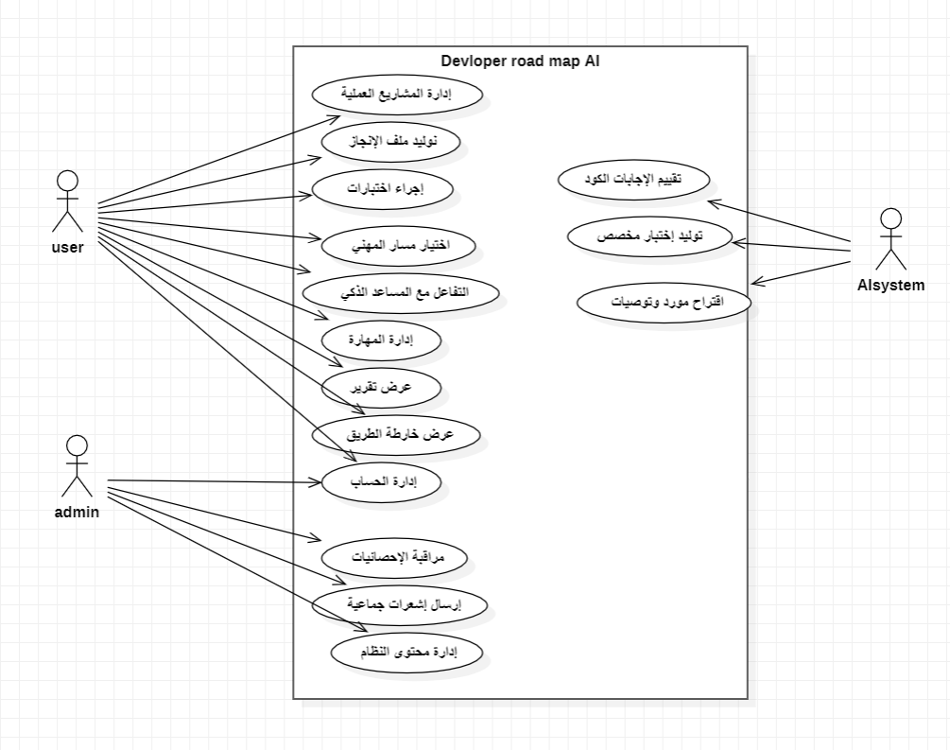

مخطط use case للمستخدمين
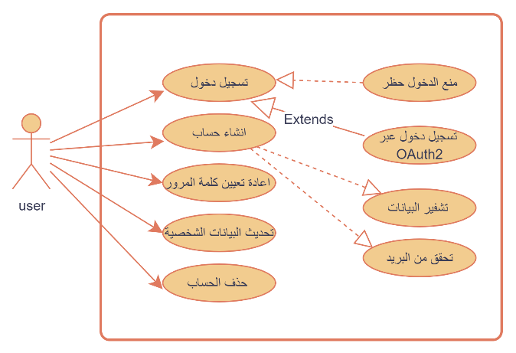

توصيف حالات الاستخدام:
التوصيف | الحقل
FR-UM-001 | رقم المتطلب
إنشاء حساب مستخدم جديد | اسم المتطلب
يمكّن النظام المستخدم من إنشاء حساب جديد باستخدام البريد الإلكتروني وكلمة المرور، مع التحقق من صحة البيانات وتفعيل الحساب عبر البريد الإلكتروني قبل السماح باستخدام النظام | الوصف
المستخدم (فاعل أساسي)، نظام البريد الإلكتروني (فاعل ثانوي) | الفاعلون
المستخدم غير مسجل الدخول، البريد الإلكتروني غير مستخدم سابقاً، توفر اتصال بخدمة البريد | الشروط المسبقة
- يدخل المستخدم الصفحة التعريفية  2. يضغط على "ابدأ الآن"  3. ينتقل إلى صفحة المصادقة  4. يختار "إنشاء حساب"  5. يعرض النظام نموذج التسجيل  6. يُدخل البريد الإلكتروني  7. يُدخل كلمة المرور  8. يُدخل تأكيد كلمة المرور  .9. يضغط "إنشاء الحساب"  .10. يتحقق النظام من صيغة البريد  .11. يتحقق من تطابق كلمة المرور  .12. يتحقق من قوة كلمة المرور  13. ينشئ حساباً بحالة غير مفعّل  .14. يولد رمز تحقق  .15. يرسل رسالة التحقق  .16. يعرض رسالة نجاح. | التدفق الرئيسي
في حال اختيار التسجيل عبر Google أو GitHub يتم تحويل التدفق إلى تسجيل الدخول عبر OAuth2. في حال وجود أخطاء في البيانات يعرض النظام رسائل تصحيح ويعيد المستخدم للنموذج | التدفقات البديلة
إذا كان البريد مستخدماً مسبقاً يعرض النظام رسالة خطأ ويقترح تسجيل الدخول أو استعادة كلمة المرور.في حال فشل إرسال البريد يعرض خيار إعادة الإرسال | التدفق الاستثنائي
إنشاء حساب مستخدم محفوظ في قاعدة البيانات بحالة غير مفعّل مع إرسال رسالة تحقق | الشروط اللاحقة

التوصيف | الحقل
FR-UM-002 | رقم المتطلب
تسجيل الدخول باستخدام OAuth2 | اسم المتطلب
يسمح النظام بتسجيل الدخول باستخدام حساب Google أو GitHub دون كلمة مرور محلية | الوصف
المستخدم | الفاعلون
المستخدم غير مسجل دخول، وجود حساب صالح لدى مزود OAuth | الشروط المسبقة
- يدخل المستخدم صفحة المصادقة  .2. يختار Google أو GitHub  3يتم تحويله لصفحة المزود  .4. يمنح الصلاحيات  .5. يستقبل النظام رمز المصادقة  .6. يتحقق من الرمز  .7. ينشئ جلسة مستخدم  .8. ينقل المستخدم إلى لوحة التحكم | التدفق الرئيسي
إذا لم يكن للمستخدم حساب سابق، ينشئ النظام حساباً تلقائياً ويربطه بـ OAuth | التدفقات البديلة
فشل المصادقة أو رفض الصلاحيات من المستخدم | التدفق الاستثنائي
جلسة مستخدم نشطة مرتبطة بحساب OAuth | الشروط اللاحقة

التوصيف |  | الحقل
FR-UM-003 |  | رقم المتطلب
تفعيل الحساب عبر البريد الإلكتروني |  | اسم المتطلب
يقوم النظام بالتحقق من ملكية وصحة البريد الإلكتروني المستخدم أثناء التسجيل، وذلك عبر إرسال رابط تفعيل يحتوي على رمز تحقق فريد، ولا يسمح للمستخدم باستخدام النظام بشكل كامل إلا بعد إتمام عملية التفعيل بنجاح |  | الوصف
المستخدم (فاعل أساسي) |  | الفاعلون
• وجود حساب مستخدم تم إنشاؤه مسبقاً بحالة "غير مفعّل"  • البريد الإلكتروني مسجل في قاعدة البيانات  • توفر اتصال بخدمة البريد الإلكتروني |  | الشروط المسبقة
- بعد إتمام عملية إنشاء الحساب، يقوم النظام تلقائياً بتوليد رمز تحقق فريد (Verification Token) مرتبط بمعرّف المستخدم وزمن صلاحية محدد  .2. يقوم النظام بتخزين رمز التحقق في قاعدة البيانات بحالة "غير مستخدم"  .3. يرسل النظام رسالة بريد إلكتروني إلى المستخدم تحتوي على رابط التفعيل متضمناً رمز التحقق  .4. يستلم المستخدم رسالة التحقق في بريده الإلكتروني  .5. يقوم المستخدم بفتح الرسالة والضغط على رابط التفعيل  .6. يستقبل النظام طلب التفعيل ويستخرج رمز التحقق من الرابط  .7. يتحقق النظام من وجود الرمز في قاعدة البيانات  .8. يتحقق النظام من أن الرمز غير منتهي الصلاحية وغير مستخدم مسبقاً  .9. في حال كان الرمز صالحاً، يقوم النظام بتحديث حالة الحساب إلى "مفعّل"  .10. يقوم النظام بتعطيل رمز التحقق ومنع إعادة استخدامه  .11. يعرض النظام رسالة تأكيد تفيد بنجاح تفعيل الحساب  .12. يسمح النظام للمستخدم بالوصول الكامل إلى وظائف المنصة |  | التدفق الرئيسي
• إذا لم يستلم المستخدم رسالة التحقق، يمكنه اختيار خيار "إعادة إرسال رابط التفعيل"، فيقوم النظام بتوليد رمز جديد وإرسال رسالة جديدة مع تعطيل الرمز السابق  .• إذا حاول المستخدم تسجيل الدخول قبل التفعيل، يعرض النظام رسالة تنبيه تطلب منه تفعيل الحساب أولاً مع إتاحة خيار إعادة الإرسال. |  | التدفقات البديلة
• إذا كان رمز التحقق غير موجود في قاعدة البيانات، يعرض النظام رسالة تفيد بأن الرابط غير صالح  .• إذا كان رمز التحقق منتهي الصلاحية، يعرض النظام رسالة تنبيه ويطلب إعادة إرسال رابط جديد  .• إذا تم استخدام الرمز مسبقاً، يمنع النظام التفعيل ويعرض رسالة أمان مناسبة. |  | التدفق الاستثنائي
• تحديث حالة حساب المستخدم إلى "مفعّل" في قاعدة البيانات  .• تعطيل رمز التحقق نهائياً  .• تمكين المستخدم من تسجيل الدخول واستخدام جميع وظائف النظام. | الشروط اللاحقة

التوصيف | الحقل
FR-UM-004 | رقم المتطلب
إعادة تعيين كلمة المرور | اسم المتطلب
يتيح النظام للمستخدم استعادة الوصول إلى حسابه في حال نسيان كلمة المرور، وذلك عبر آلية آمنة تعتمد على إرسال رابط مؤقت لإعادة التعيين إلى البريد الإلكتروني المسجل، مع تطبيق سياسات أمان تمنع إساءة الاستخدام أو الاختراق | الوصف
المستخدم | الفاعلون
• المستخدم غير مسجل الدخول  • وجود حساب مستخدم مسجل في النظام  • البريد الإلكتروني مرتبط بالحساب  • توفر اتصال بخدمة البريد الإلكتروني | الشروط المسبقة
يبدأ المستخدم من صفحة تسجيل الدخول ويختار خيار "نسيت كلمة المرور".  يعرض النظام نموذج إدخال البريد الإلكتروني.  يقوم المستخدم بإدخال بريده الإلكتروني والضغط على زر "إرسال".  يتحقق النظام من وجود حساب مرتبط بالبريد دون الإفصاح عن وجوده صراحة لأسباب أمنية.  يقوم النظام بتوليد رمز إعادة تعيين فريد (Password Reset Token) بزمن صلاحية محدود.  يتم تخزين الرمز بشكل مشفّر في قاعدة البيانات وربطه بالحساب.  يرسل النظام رسالة بريد إلكتروني تحتوي على رابط إعادة تعيين يتضمن الرمز.  يستلم المستخدم الرسالة ويفتح الرابط.  يقوم النظام بالتحقق من صحة الرمز وصلاحيته وعدم استخدامه مسبقاً.  في حال التحقق الناجح، يعرض النظام نموذج إدخال كلمة المرور الجديدة.  يُدخل المستخدم كلمة المرور الجديدة وتأكيدها.  يتحقق النظام من تطابق الكلمتين وقوة كلمة المرور وفق السياسات المعتمدة.  يقوم النظام بتحديث كلمة المرور بعد تشفيرها، ويُبطل الرمز فوراً.  يعرض النظام رسالة تؤكد نجاح العملية ويوجه المستخدم إلى صفحة تسجيل الدخول. | التدفق الرئيسي
• يمكن للمستخدم إلغاء العملية في أي مرحلة قبل إدخال كلمة المرور الجديدة دون أي تغيير على الحساب.  • في حال عدم وصول رسالة البريد، يمكن للمستخدم طلب إعادة إرسال رابط إعادة التعيين، حيث يقوم النظام بتوليد رمز جديد وإبطال الرمز السابق تلقائياً.  • في حال كان المستخدم مسجلاً عبر OAuth فقط، يعرض النظام تنبيهاً يوضح أن إعادة التعيين تتم عبر مزود الخدمة الخارجي. | التدفقات البديلة
• إذا لم يكن البريد الإلكتروني مرتبطاً بأي حساب، يعرض النظام رسالة عامة تفيد بأن التعليمات أُرسلت  • إذا كان رمز إعادة التعيين منتهي الصلاحية، يعرض النظام رسالة تنبيه ويطلب إنشاء طلب جديد.  • إذا تم استخدام الرمز مسبقاً، يمنع النظام العملية ويُسجل الحدث كإجراء أمني.  • في حال فشل إرسال البريد الإلكتروني، يعرض النظام رسالة مؤقتة ويتيح إعادة المحاولة لاحقاً. | التدفق الاستثنائي
• تحديث كلمة المرور الجديدة بشكل مشفّر في قاعدة البيانات.  • إبطال جميع رموز إعادة التعيين السابقة المرتبطة بالحساب.  • إنهاء أي جلسات نشطة للمستخدم  • تمكين المستخدم من تسجيل الدخول باستخدام كلمة المرور الجديدة. | الشروط اللاحقة

التوصيف | الحقل
FR-UM-005 | رقم المتطلب
تعديل بيانات الملف الشخصي | اسم المتطلب
يتيح النظام للمستخدم تعديل بيانات ملفه الشخصي الأساسية، بما يشمل الاسم، الصورة الشخصية، والتخصص المهني، بهدف تخصيص تجربة المستخدم داخل المنصة، مع تطبيق ضوابط تحقق وتخزين آمن للبيانات | الوصف
المستخدم | الفاعلون
• المستخدم مسجل الدخول بنجاح  • وجود ملف شخصي منشأ مسبقاً للمستخدم  • امتلاك المستخدم صلاحية التعديل على ملفه الشخصي | الشروط المسبقة
يدخل المستخدم إلى لوحة التحكم، ثم ينتقل إلى قسم إدارة الحساب / الملف الشخصي.  يعرض النظام البيانات الحالية (الاسم، الصورة، التخصص).  يقوم المستخدم بتعديل الاسم النصي مع الالتزام بطول وحدود الأحرف المسموح بها.  في حال اختيار تعديل الصورة، يضغط المستخدم على خيار رفع صورة جديدة، فيقوم النظام بفتح متصفح الملفات.  يختار المستخدم صورة من جهازه.  يقوم النظام بالتحقق المبدئي من نوع الملف وحجمه.  بعد ذلك، يمكن للمستخدم تعديل التخصص المهني من قائمة منسدلة أو حقل نصي.  بعد الانتهاء من التعديلات، يضغط المستخدم زر حفظ التغييرات. يتحقق النظام من صحة جميع المدخلات (تنسيق الاسم، نوع الصورة، القيم المسموح بها للتخصص).  في حال نجاح التحقق، يقوم النظام بحفظ التعديلات في قاعدة البيانات، ورفع الصورة إلى خدمة التخزين، ثم تحديث الجلسة الحالية ليتم عرض البيانات الجديدة فوراً في الواجهة. | التدفق الرئيسي
• يمكن للمستخدم التراجع عن جميع التعديلات قبل الحفظ عبر زر إلغاء، فيقوم النظام بإعادة عرض البيانات الأصلية دون أي تغيير.  • يمكن للمستخدم تعديل حقل واحد فقط (مثلاً الاسم فقط) دون الحاجة لتعديل باقي الحقول.  • في حال عدم تغيير أي بيانات، يقوم النظام بتعطيل زر الحفظ أو يعرض رسالة تفيد بعدم وجود تغييرات. | التدفقات البديلة
• في حال رفع صورة بحجم أكبر من الحد المسموح أو بصيغة غير مدعومة، يرفض النظام العملية ويعرض رسالة توضيحية دون حفظ أي تغييرات.  • في حال انقطاع الاتصال أثناء رفع الصورة، يقوم النظام بإلغاء عملية الرفع ويطلب إعادة المحاولة.  • في حال فشل تحديث قاعدة البيانات، يقوم النظام بالتراجع (Rollback) عن أي تغييرات جزئية ويعرض رسالة خطأ عامة. | التدفق الاستثنائي
• تحديث بيانات الملف الشخصي (الاسم، التخصص) في قاعدة البيانات.  • حفظ الصورة الشخصية الجديدة وربطها بحساب المستخدم (إن وُجدت).  • انعكاس التعديلات مباشرة في واجهات النظام (Sidebar، Dashboard، Portfolio). | الشروط اللاحقة

الحقل | التوصيف
رقم المتطلب | FR-SEC-001
اسم المتطلب | منع تسجيل الدخول بعد محاولات فاشلة
الأولوية | عالي
الوصف | يقوم النظام بمراقبة محاولات تسجيل الدخول الفاشلة لكل حساب، وفي حال تجاوز حد معين، يتم قفل الحساب مؤقتاً لحمايته من الاختراق.
الفاعلون | المستخدم (فاعل أساسي)
الشروط المسبقة | أن يكون لدى المستخدم حساب مسجل مسبقاً في النظام
التدفق الرئيسي | 1. يفتح المستخدم صفحة تسجيل الدخول.  2. يدخل البريد الإلكتروني وكلمة المرور.  3. يتحقق النظام من صحة البيانات.  4. البيانات صحيحة: يتم تصفير عداد المحاولات الفاشلة وتوجيه المستخدم للوحة التحكم.
التدفقات البديلة | 1. يدخل المستخدم كلمة مرور خاطئة.  2. يقوم النظام بزيادة "عداد الفشل" بمقدار (1).  3. يعرض النظام رسالة تنبيه توضح عدد المحاولات المتبقية قبل قفل الحساب.  4. يسمح النظام للمستخدم بالمحاولة مرة أخرى.
التدفق الاستثنائي | 1. وصول عداد المحاولات الفاشلة إلى الحد الأقصى (مثلاً 5 محاولات).  2. يقوم النظام بقفل الحساب برمجياً لمدة زمنية محددة (مثلاً 30 دقيقة).  3. يعرض النظام رسالة: "تم قفل الحساب مؤقتاً لدواعي أمنية، يرجى المحاولة بعد 30 دقيقة".  4. يرسل النظام بريداً إلكترونياً للمستخدم لإبلاغه بمحاولات الدخول غير المصرح بها.
الشروط اللاحقة | يتم فك القفل تلقائياً بعد انتهاء المدة، أو يدوياً عبر رابط "إعادة تعيين كلمة المرور" المرسل للبريد

الحقل | التوصيف
رقم المتطلب | FR-LP-001
اسم المتطلب | عرض واختيار المسار المهني
الأولوية | عالي
الوصف | يهدف النظام لتحديد المجال التقني الذي يرغب المستخدم في تعلمه من خلال عرض خيارات محددة وحفظ هذا الاختيار لتخصيص المحتوى اللاحق³.
الفاعلون | المستخدم
الشروط المسبقة | إتمام عملية تسجيل الدخول أو إنشاء حساب جديد بنجاح
التدفق الرئيسي | 1. يعرض النظام واجهة تحتوي على 3 خيارات أساسية للمسارات التقنية:  * المسار الأول: Front-End.  * المسار الثاني: Back-End.  * المسار الثالث: Full-Stack.  2. يقوم المستخدم بالنقر لتحديد المسار الذي يفضل البدء به⁹.  3. بمجرد الاختيار، يبدأ شريط التقدم (Progress Bar) من 0%ويتحرك تلقائياً ليصل إلى 25%  4. يقوم النظام بحفظ المسار المختار في قاعدة البيانات تحت جدول (UserPath).  5. يوجه النظام المستخدم تلقائياً إلى صفحة "اختيار المهارات" (Skill Selection Page).
التدفقات البديلة | يمكن للمستخدم لاحقاً تعديل المسار التعليمي المختار من خلال واجهة "إدارة الحساب" (Manage Account).
التدفق الاستثنائي | في حال وجود خطأ في الاتصال بقاعدة البيانات عند الحفظ، يعرض النظام تنبيهاً للمستخدم ويمنعه من الانتقال لصفحة المهارات حتى يتم التأكد من تخزين المسار بنجاح.
الشروط اللاحقة | تخصيص قائمة المهارات (Hard Skills) المعروضة للمستخدم في المرحلة التالية بناءً على المسار المختار (مثلاً عرض React لطلاب الـ Front-End).

الحقل | التوصيف
رقم المتطلب | FR-LP-004
اسم المتطلب | عرض المهارة الحالية
الأولوية | عالي
الوصف | يقوم النظام بإبراز المهارة التي يعمل المستخدم على اكتسابها حالياً ضمن خارطة الطريق، مع عرض تفاصيلها ونسبة إنجازها لتسهيل التركيز المستمر.
الفاعلون | المستخدم
الشروط المسبقة | أن يكون المستخدم قد أتم اختيار المسار المهني والتقييم الأولي
التدفق الرئيسي | 1. عند دخول المستخدم إلى لوحة التحكم، يقوم النظام بالاستعلام عن آخر مهارة "نشطة" (Active) في جدول المهارات.  2. يعرض النظام بطاقة (Card) مخصصة في مقدمة الواجهة تحتوي على اسم المهارة (مثلاً: React Hooks).  3. يعرض النظام وصفاً مختصراً للمهارة وما يجب تعلمه فيها.  4. يظهر شريط تقدم خاص بهذه المهارة تحديداً (مستقل عن تقدم المسار العام).  5. يوفر النظام زر "استكمال التعلم" الذي يوجه المستخدم مباشرة إلى الموارد التعليمية أو الاختبار الخاص بهذه المهارة.
التدفقات البديلة | يمكن للمستخدم النقر على مهارة أخرى من "خارطة الطريق الشاملة" لتعيينها كـ "مهارة حالية" (Set as Current Skill).
التدفق الاستثنائي | في حال إكمال جميع المهارات في المسار الحالي، يختفي هذا القسم ويعرض النظام رسالة تهنئة مع اقتراح للمسار التالي أو خيار "توليد مشروع نهائي".
الشروط اللاحقة | تحديث حالة المهارة في قاعدة البيانات عند أي تفاعل أو إنجاز جديد ليتم عكسه في لوحة التحكم.

الحقل | التوصيف
رقم المتطلب | FR-LP-005
اسم المتطلب | خارطة تعلم تفصيلية
الأولوية | عالي
الوصف | عرض مخطط بصري تسلسلي يوضح جميع المهارات المطلوبة لإتقان المسار المختار، مع تمييز الحالة البرمجية لكل مهارة (مكتملة، قيد التعلم، مقفولة).
الفاعلون | المستخدم
الشروط المسبقة | تحديد المسار المهني ووجود بيانات في جدول مهارات المستخدم.
التدفق الرئيسي | 1. يضغط المستخدم على تبويب "خارطة الطريق" (Roadmap) في لوحة التحكم.  2. يستعلم النظام عن المسار الحالي (مثلاً: Full-Stack) من قاعدة البيانات.  3. يتم توليد رسم شجري يوضح الترابط بين التقنيات (مثل: HTML -> CSS -> JavaScript).  4. يظهر النظام أيقونة "صح" بجانب المهارات التي تم اجتياز اختبارها بنجاح.  5. يتم تمييز المهارة الحالية بلون مختلف (Highlighter).  6. تظهر المهارات المتقدمة باهتة (Disabled) حتى يتم فتح المتطلبات السابقة لها.  7. عند النقر على أي عقدة (Node) في الخارطة، تظهر نافذة منبثقة تحتوي على مصادر التعلم الموصى بها.
التدفقات البديلة | في حال كان المستخدم "خبيراً" في مهارة معينة عبر اختبار التقييم الأولي، يقوم النظام بتخطّي هذه المهارة في الخارطة واعتبارها "مكتملة" تلقائياً.
التدفق الاستثنائي | إذا حدث تغيير في سوق العمل، يقوم الـ AI بتحديث الخارطة وإضافة "عقدة" (Node) جديدة لمهارة مطلوبة حديثاً، مع إرسال إشعار للمستخدم "تم تحديث خارطتك لتشمل تقنية معينة ".
الشروط اللاحقة | يتم تحديث الخارطة لحظياً بمجرد إكمال أي اختبار أو مشروع مرتبط بمهارة معينة.

الحقل | التوصيف
رقم المتطلب | FR-LP-006
اسم المتطلب | اقتراح مسار تعلم تلقائي بناءً على تقييم المهارات
الأولوية | عالي
الوصف | يقوم النظام بتحليل نتائج تقييم المهارات (التقنية والشخصية) التي أجراها المستخدم، ومن ثم يقوم الذكاء الاصطناعي بإعادة بناء خارطة الطريق لتخطي المهارات المتقنة والتركيز على نقاط الضعف.
الفاعلون | المستخدم
الشروط المسبقة | 1. اختيار المسار المهني  2. إكمال اختبار تقييم المهارات بنسبة نجاح محددة.
التدفق الرئيسي | 1. يستلم محرك الذكاء الاصطناعي تقرير نتائج الاختبار (Scores) لكل مهارة.  2. يقوم النظام بتصنيف المهارات إلى "متقنة" (<=Score 80%) و"تحتاج تطوير" (Score < 80%).  3. يقوم النظام تلقائياً بتحديث خارطة الطريق (Roadmap) عبر وضع علامة "مكتمل" على المهارات المتقنة دون الحاجة لدراستها.  4. يولد الـ AI تسلسلاً منطقياً للمهارات المتبقية (Learning Sequence) بناءً على مستوى الصعوبة.  5. يتم تحديث نسبة التقدم العام لتصل إلى 75%.  6. يعرض النظام رسالة للمستخدم: "بناءً على مستواك، تم تخصيص المسار لتبدأ من مهارة [اسم المهارة]".
التدفقات البديلة | يمكن للمستخدم اختيار "دراسة المسار كاملاً" حتى لو كانت مهاراته عالية، وذلك لغرض المراجعة والحصول على شهادات النظام.
التدفق الاستثنائي | في حال كانت نتائج المستخدم "خبير" في كل المهارات، يقترح النظام عليه الانتقال مباشرة لمرحلة "توليد المشاريع المتقدمة" (AI Projects) والتقدم للوظائف.
الشروط اللاحقة | تثبيت الخطة التعليمية في لوحة التحكم (Dashboard) وبدء ظهور أول مهارة في قسم "المهارة الحالية".

الحقل | التوصيف
رقم المتطلب | FR-SA-001
اسم المتطلب | عرض وتصنيف مهارات التخصص
الأولوية | عالي
الوصف | يقوم النظام بعرض قائمة بالمهارات التقنية (مثل HTML, CSS, React, Node.js) المرتبطة بالمسار المهني الذي اختاره المستخدم، ليقوم بتحديد ما يتقنه منها قبل بدء الاختبار.
الفاعلون | المستخدم
الشروط المسبقة | اختيار المسار المهني ووصول شريط التقدم إلى 25%.
التدفق الرئيسي | 1. يستعلم النظام عن كود المسار المختار (مثلاً: Front-End).  2. يجلب النظام من قاعدة البيانات المهارات التقنية المرتبطة بهذا المسار فقط.  3. يعرض النظام المهارات على شكل بطاقات تفاعلية (Cards) أو أيقونات قابلة للاختيار.  4. يقوم المستخدم بتحديد المهارات التي يمتلك فيها معرفة مسبقة.  5. عند النقر على "حفظ ومتابعة"، يتم تخزين هذه الاختيارات مؤقتاً (Local Storage) تمهيداً للاختبار.
التدفقات البديلة | 1. البحث عن مهارة: يتيح النظام حقل بحث سريع داخل الواجهة إذا كانت قائمة المهارات طويلة، ليسهل على المستخدم إيجاد تقنية معينة.
التدفق الاستثنائي | 1. عدم اختيار مهارات: إذا حاول المستخدم المتابعة دون اختيار أي مهارة تقنية، يعرض النظام رسالة: "للحصول على تقييم دقيق، يرجى اختيار مهارة واحدة على الأقل تتقنها، أو اختر 'مبتدئ تماماً' لبدء المسار من الصفر".
الشروط اللاحقة | 1. تحديث شريط التقدم العام ليصل إلى 50%.  2. الانتقال إلى واجهة اختيار المهارات الشخصية (Soft Skills).

الحقل | التوصيف
رقم المتطلب | FR-SA-002
اسم المتطلب | اختيار مهارات متعددة (Multi-Skill Selection)
الأولوية | عالي
الوصف | يتيح النظام للمستخدم إمكانية اختيار عدة مهارات تقنية (Hard Skills) لضمان شمولية الاختبار التقييمي اللاحق وتغطية كافة جوانب خبرته.
الفاعلون | المستخدم
الشروط المسبقة | عرض أقسام المهارات بناءً على المسار المختار
التدفق الرئيسي | 1. يعرض النظام واجهة تحتوي على شبكة (Grid) من المهارات المفلترة حسب تخصص المستخدم.  2. يقوم المستخدم بالنقر على أيقونات أو خانات اختيار (Checkboxes) لعدة مهارات (مثلاً: React + JavaScript).  3. يتم تمييز كل مهارة مختارة بصرياً (تغيير اللون أو وضع علامة تحديد).  4. تظهر قائمة "المهارات المختارة" في جانب الصفحة ليتمكن المستخدم من مراجعتها.  5. عند ضغط زر "تأكيد المهارات"، يقوم النظام بحصر كافة المعرفات (IDs) للمهارات المختارة.
التدفقات البديلة | 1. إلغاء تحديد مهارة: يمكن للمستخدم النقر مرة أخرى على المهارة المختارة لإزالتها من القائمة قبل الحفظ النهائي.
التدفق الاستثنائي | 1. تعارض المتطلبات (Conflict Detection): في حال اختار المستخدم مهارات متناقضة أو غير متوافقة تقنياً بشكل كبير، يظهر النظام رسالة استرشادية: "لقد اخترت مهارات من مستويات متباعدة جداً، هل أنت متأكد أنك تريد اختبارها جميعاً في جلسة واحدة؟" مع السماح له بالمتابعة إذا أكد ذلك.  2 فشل المزامنة (Sync Failure): في حال اختيار عدد ضخم جداً من المهارات وحدوث بطء في استجابة قاعدة البيانات أثناء الحفظ، يقوم النظام بتخزين القائمة في (IndexDB/Local Storage) وإعادة المحاولة تلقائياً في الخلفية لضمان عدم ضياع الاختيارات.
الشروط اللاحقة | يتم إرسال قائمة المهارات المختارة إلى "محرك الذكاء الاصطناعي" لتوليد أسئلة اختبار مخصصة تغطي كافة هذه المجالات.

الحقل | التوصيف
رقم المتطلب | FR-SA-003
اسم المتطلب | إعادة تقييم المهارات بعد إكمال المسار
الأولوية | متوسطة
الوصف | يتيح النظام للمستخدم تحديث مستوى مهاراته في ملفه الشخصي (Portfolio) من خلال خوض اختبارات جديدة للمهارات التي سبق تقييمها أو التي اكتسبها أثناء رحلة التعلم، لضمان عكس مستواه الحقيقي الحالي.
الفاعلون | المستخدم (فاعل أساسي)،
الشروط المسبقة | 1. إكمال المسار التعليمي بنسبة 100% أو إكمال الوحدة التعليمية الخاصة بالمهارة المستهدفة.  2. مرور فترة زمنية محددة (سياسة النظام) على آخر تقييم لنفس المهارة.
التدفق الرئيسي | 1. يدخل المستخدم إلى صفحة "إدارة المهارات" أو "الملف الشخصي".  2. يعرض النظام قائمة بالمهارات المكتسبة مع تقييمها الحالي (مثلاً: مبتدئ/متوسط).  3. يختار المستخدم المهارة (أو عدة مهارات) التي يرغب في إعادة تقييمها.  4. يقوم محرك الذكاء الاصطناعي بتوليد أسئلة اختبار (بمستوى صعوبة أعلى من التقييم السابق).  5. يقوم المستخدم بحل الاختبار وإرسال الإجابات.  6. يحلل النظام النتائج: إذا كانت النتيجة أعلى من التقييم القديم، يتم تحديث مستوى المهارة وتاريخ التحديث في قاعدة البيانات.
التدفقات البديلة | 1. استرجاع التقييم السابق: في حال حصل المستخدم على درجة أقل من تقييمه القديم، يمنحه النظام خيار الاحتفاظ بالدرجة القديمة أو قبول الدرجة الجديدة (لضمان عدم إحباط المستخدم).
التدفق الاستثنائي | 1. انقطاع الجلسة: في حال انقطاع الاتصال أثناء إعادة التقييم، يتم حفظ التقدم في (Local Storage) ويسمح للمستخدم بالإكمال عند العودة دون فقدان المحاولة.  2. فشل تحديث البيانات: في حال فشل الاتصال بقاعدة البيانات بعد انتهاء الاختبار، يظهر النظام رسالة "تم حفظ نتيجتك محلياً، سيتم التحديث فور عودة الاتصال".
الشروط اللاحقة | 1. تحديث بيانات المهارات في لوحة التحكم (Dashboard).  2. تحديث قائمة "الوظائف المقترحة" بناءً على المستويات الجديدة المكتسبة.

الحقل | التوصيف
رقم المتطلب | FR-ASS-001
اسم المتطلب | توليد اختبارات ديناميكية عبر الذكاء الاصطناعي
الأولوية | عالي جداً (Core Functionality)
الوصف | يقوم النظام بتحليل قائمة المهارات التي حددها المستخدم، ثم يطلب من محرك الذكاء الاصطناعي (AI Engine) توليد مجموعة من الأسئلة المتنوعة (نظري، برمجية، منطقية) لتقييم مستوى المستخدم الفعلي في كل مهارة.
الفاعلون | المستخدم
الشروط المسبقة | 1. إكمال اختيار المهارات  2. وصول شريط التقدم إلى 50%.
التدفق الرئيسي | 1. يقوم النظام بتجميع كافة معرفات المهارات (Skill IDs) التي اختارها المستخدم.  2. يرسل النظام "طلب توليد" (Prompt) إلى محرك الذكاء الاصطناعي يتضمن: (أسماء المهارات، المسار المختار).  3. يقوم الـ AI بتوليد مصفوفة من الأسئلة تشمل:  - أسئلة اختيار من متعدد (MCQ) للمفاهيم النظرية.  - تحديات برمجية (Coding Challenges) للمهارات التقنية.  - سيناريوهات سلوكية لتقييم الـ Soft Skills.  4. يعرض النظام واجهة الاختبار للمستخدم مع مؤقت زمني.  5. يقوم المستخدم بإرسال الإجابات.  6. يتم إرسال الإجابات فوراً للـ AI للتقييم وإعطاء درجة مئوية لكل مهارة.
التدفقات البديلة | 1. اختبار مهارة محددة: إذا دخل المستخدم من "خارطة الطريق" لإعادة تقييم مهارة واحدة فقط، يقوم الـ AI بتوليد أسئلة مكثفة لهذه المهارة تحديداً دون غيرها.
التدفق الاستثنائي | 1. فشل توليد الأسئلة: في حال تأخر رد الـ AI، يقوم النظام بجلب "نماذج اختبار افتراضية" مخزنة مسبقاً في قاعدة البيانات لضمان عدم توقف تجربة المستخدم.  2. انقطاع الاتصال: يتم حفظ حالة الاختبار (الأسئلة المجابة) في (Local Storage)، وعند عودة الاتصال يتم إرسال كافة الإجابات دفعة واحدة للتقييم.
الشروط اللاحقة | 1. تحديث شريط التقدم العام ليصل إلى 75%.  2. فتح "لوحة التحكم الشاملة" (Dashboard) بناءً على النتائج.

الحقل | التوصيف
رقم المتطلب | FR-ASS-002
اسم المتطلب | أنواع الأسئلة (اختيار من متعدد + تحديات برمجية)
الأولوية | عالي جداً
الوصف | يهدف المتطلب إلى توفير بيئة اختبار شاملة تدعم الأسئلة النظرية لقياس المفاهيم، وبيئة برمجية متكاملة (IDE) لقياس القدرة على كتابة الكود الفعلي.
الفاعلون | المستخدم
الشروط المسبقة | نجاح عملية توليد الاختبار الديناميكي بناءً على مهارات المستخدم.
التدفق الرئيسي | أولاً: الأسئلة النظرية (MCQ):  1. يعرض النظام السؤال مع خيارات متعددة.  2. يختار المستخدم الإجابة الصحيحة.  3. يقوم النظام بحفظ الإجابة مؤقتاً والانتقال للسؤال التالي.  ثانياً: الأسئلة البرمجية (Coding):  1. يعرض النظام نص المشكلة البرمجية والمخرجات المطلوبة.  2. يفتح النظام محرر أكواد مدمج (Code Editor) يدعم اللغة المطلوبة.  3. يكتب المستخدم الكود البرمجي.  4. يضغط المستخدم على زر "تشغيل/Run" لمعاينة النتيجة.  5. يتحقق النظام من صحة المخرجات عبر حالات اختبار (Test Cases) محددة مسبقاً من الـ AI.
التدفقات البديلة | . تبديل لغة البرمجة (Language Support): إذا كان السؤال يسمح بأكثر من لغة (مثلاً في مسار الـ Back-End)، يتيح النظام للمستخدم اختيار اللغة التي يفضل الحل بها (Python أو Node.js) من قائمة منسدلة داخل المحرر، ويقوم النظام بتحديث "حالات الاختبار" (Test Cases) فوراً لتتلاءم مع اللغة المختارة.  استرجاع الكود المكتوب (Auto-Save/Reset): يوفر النظام خيار "إعادة ضبط المحرر" لمسح الكود والبدء من جديد، كما يدعم خاصية "المسودة" حيث يتم استرجاع آخر كود كتبه المستخدم تلقائياً في حال أغلق المتصفح بالخطأ.
التدفق الاستثنائي | 1. خطأ وقت التشغيل (Runtime Error): في حال كتب المستخدم كوداً يؤدي إلى "حلقة مفرغة" (Infinite Loop) أو يستهلك ذاكرة عالية، يقوم النظام بإيقاف التشغيل تلقائياً وعرض رسالة تنبيه للمستخدم.  2. الكود غير المكتمل: إذا حاول المستخدم الانتقال للسؤال التالي دون كتابة كود شغال، يظهر تنبيه "يجب كتابة كود قابل للتشغيل للمتابعة".
الشروط اللاحقة | تجميع كافة الإجابات (النصية والبرمجية) وإرسالها إلى محرك الـ AI لإعطاء الدرجة النهائية وتحديث الـ Portfolio.

الحقل | التوصيف
رقم المتطلب | FR-ASS-004
اسم المتطلب | حفظ التقدم التلقائي في الاختبار (Auto-save)
الأولوية | عالي
الوصف | يقوم النظام بحفظ إجابات المستخدم (الخيارات أو الأكواد البرمجية) بشكل لحظي ومستمر، مما يتيح له استئناف الاختبار من النقطة التي توقف عندها دون فقدان مجهوده.
الفاعلون | المستخدم
الشروط المسبقة | أن يكون الاختبار قد بدأ بالفعل وحالته "نشط" (Active).
التدفق الرئيسي | 1. عند قيام المستخدم بتحديد خيار أو كتابة سطر برمجى، يتم تفعيل وظيفة الحفظ التلقائي.  2. يقوم النظام بتخزين الحالة الحالية (Current State) في الـ Local Storage للمتصفح فوراً.  3. يتم إرسال نسخة من البيانات لقاعدة البيانات (Background Sync) كل 30 ثانية أو عند الضغط على "السؤال التالي".  4. يظهر مؤشر بصري بسيط (مثلاً أيقونة سحابة صغيرة) توضح حالة الحفظ "تم الحفظ تلقائياً".
التدفقات البديلة | 1. الاستئناف بعد الانقطاع: في حال أغلق المستخدم المتصفح، عند العودة، يتحقق النظام من وجود "جلسة اختبار غير مكتملة" في قاعدة البيانات، ويعرض رسالة: "لديك اختبار قيد التنفيذ، هل تود الاستمرار؟" وعند الموافقة يتم استعادة كافة الإجابات والأكواد.  2. المزامنة اليدوية: يوفر النظام زر "حفظ المسودة" ليقوم المستخدم بالتأكد من مزامنة إجابته مع السيرفر يدوياً في أي وقت.
التدفق الاستثنائي | 1. فشل المزامنة (Offline Mode): في حال انقطع الإنترنت، يظهر النظام تنبيهاً: "أنت تعمل حالياً دون اتصال، سيتم حفظ إجاباتك محلياً ومزامنتها فور عودة الاتصال".  2. تعارض البيانات: إذا حاول المستخدم الدخول للاختبار من جهازين مختلفين، يعتمد النظام النسخة الأحدث بناءً على "الطابع الزمني" (Timestamp) ويقوم بتنبيه المستخدم.
الشروط اللاحقة | بقاء بيانات الاختبار مخزنة ومتاحة للاستئناف طالما لم تنتهِ المدة الزمنية الكلية المحددة للاختبار.

التوصيف | الحقل
FR-AI-001 | رقم المتطلب
تقييم الإجابات النصية باستخدام معالجة اللغة الطبيعية (NLP) | اسم المتطلب
يقوم النظام بتقييم الإجابات النصية التي يقدمها المستخدم في الاختبارات النظرية باستخدام تقنيات معالجة اللغة الطبيعية، بهدف قياس مستوى الفهم المفاهيمي، الدقة العلمية، والقدرة على التعبير، ومن ثم احتساب درجة موضوعية لكل سؤال وربطها بالمهارة المقيمة | الوصف
النظام (محرك الذكاء الاصطناعي – NLP Engine) كفاعل أساسي، النظام الأساسي للتقييم كفاعل داعم | الفاعلون
• وجود اختبار يحتوي على أسئلة نصية  • قيام المستخدم بإرسال إجابات الاختبار  • توفر اتصال بخدمة الذكاء الاصطناعي  • وجود نموذج تصحيح مرجعي لكل سؤال | الشروط المسبقة
- بعد انتهاء المستخدم من الاختبار، يقوم النظام الأساسي بتجميع جميع الإجابات النصية المرتبطة بكل مهارة  .2. يقوم النظام بتحويل الإجابات إلى صيغة موحدة (Normalization) تشمل إزالة التنسيقات غير الضرورية  .3. يرسل النظام الإجابات النصية، مع بيانات السؤال، ومعايير التقييم، إلى محرك  NLP.4. يستقبل محرك NLP البيانات ويبدأ المعالجة اللغوية الأولية (Tokenization، إزالة الكلمات الشائعة،  Lemmatization).5. يقوم المحرك بتحليل البنية اللغوية للإجابة  (Syntax Analysis).6. يستخرج المحرك المفاهيم والكلمات المفتاحية الدالة على الفهم الصحيح  .7. يقوم المحرك بمقارنة محتوى الإجابة مع النموذج المرجعي المعتمد للسؤال (Semantic Similarity).8. يتم احتساب درجة جزئية لكل معيار (الدقة، الشمولية، الترابط، المصطلحات)  .9. يقوم المحرك بحساب الدرجة النهائية للسؤال كنسبة مئوية  .10. يعيد محرك NLP نتائج التقييم التفصيلية إلى النظام الأساسي  .11. يقوم النظام بربط الدرجة بالسؤال والمهارة ذات الصلة  .12. يتم تخزين النتائج في قاعدة البيانات | التدفق الرئيسي
• في حال تحديث نموذج التصحيح أو معايير التقييم، يمكن للنظام إعادة إرسال الإجابات السابقة لإعادة التقييم تلقائياً.  • في حال وجود إجابة قصيرة جداً، يقوم النظام بتطبيق خوارزمية تقييم مختصرة تعتمد على الكلمات المفتاحية فقط. | التدفقات البديلة
• في حال فشل الاتصال بمحرك NLP، يقوم النظام بوضع التقييم في حالة “قيد المعالجة” ويعيد المحاولة لاحقاً.  • في حال تجاوز زمن الاستجابة المحدد، يقوم النظام بإنهاء الطلب وتسجيل الخطأ وإخطار النظام الأساسي.  • في حال كانت الإجابة فارغة أو غير مفهومة لغوياً، يتم احتساب درجة صفر مع تسجيل سبب التقييم. | التدفق الاستثنائي
• تخزين درجة كل سؤال نصي وربطها بالمهارة المقيمة.  • إتاحة النتائج لمحرك اتخاذ القرار (حفظ المهارة / اقتراح تعلم)  .• استخدام النتائج لاحقاً في التقارير والتحليلات. | الشروط اللاحقة

التوصيف | الحقل
FR-AI-002 | رقم المتطلب
تقييم الأكواد البرمجية باستخدام Code Runner | اسم المتطلب
يقوم النظام بتقييم الأكواد البرمجية التي يكتبها المستخدم ضمن الاختبارات العملية، من خلال تنفيذها داخل بيئة تشغيل معزولة وآمنة (Sandbox)، ثم تحليل صحة التنفيذ، مخرجات البرنامج، الكفاءة، والالتزام بالمتطلبات، بهدف قياس المستوى الحقيقي للمهارة البرمجية وربط النتيجة بالمسار التعليمي المناسب | الوصف
المستخدم (فاعل غير مباشر)، النظام الأساسي (فاعل أساسي) | الفاعلون
• وجود اختبار يحتوي على سؤال برمجي واحد أو أكثر  • اختيار لغة برمجة مدعومة من النظام  • قيام المستخدم بإرسال إجابة السؤال البرمجي  • توفر بيئة Code Runner جاهزة للتنفيذ | الشروط المسبقة
- بعد انتهاء المستخدم من كتابة الكود والضغط على زر "إرسال" أو انتهاء زمن الاختبار، يقوم النظام بتجميع الكود المرسل مع بيانات السؤال (اللغة، القيود، المدخلات المتوقعة)  .2. يتحقق النظام من أن لغة البرمجة المختارة مدعومة ومفعّلة  .3. يقوم النظام بإجراء فحص أولي Static Validation للكود (حجم الكود، أوامر محظورة، محاولات اختراق)  .4. في حال اجتياز الفحص الأولي، يقوم النظام بإرسال الكود إلى محرك Code Runner داخل بيئة معزولة  (Sandbox Container).5. يقوم Code Runner بتهيئة بيئة التنفيذ المناسبة (Runtime، Libraries، Memory Limits).6. يتم تنفيذ الكود باستخدام مجموعة من حالات الاختبار (Test Cases) المعرفة مسبقاً للسؤال  .7. يتم التقاط مخرجات التنفيذ  (Standard Output / Errors / Exit Codes).8 يقوم النظام بمقارنة المخرجات الناتجة مع المخرجات المتوقعة لكل حالة اختبار  .9. يتم احتساب نسبة النجاح بناءً على عدد حالات الاختبار الناجحة  .10. يقوم النظام بتحليل الأداء (زمن التنفيذ، استهلاك الذاكرة) مقارنة بالحدود المسموحة  .11. في حال تفعيل تقييم الكفاءة، يتم تطبيق معايير إضافية (Complexity Estimation، Best Practices).12. يتم احتساب الدرجة النهائية للسؤال البرمجي كنسبة مئوية موزونة  .13. يعيد Code Runner نتيجة التنفيذ التفصيلية إلى النظام الأساسي  .14. يقوم النظام بربط النتيجة بالسؤال، المهارة، والمستخدم  .15. يتم تخزين النتائج في قاعدة البيانات. | التدفق الرئيسي
• إذا كان الوقت المتبقي في الاختبار يسمح، يمكن للمستخدم تعديل الكود وإعادة الإرسال، ويقوم النظام بإعادة تنفيذ نفس التدفق مع الاحتفاظ بآخر نتيجة فقط.  • إذا كان السؤال يسمح بالتنفيذ التجريبي (Run)، يمكن للمستخدم تشغيل الكود دون احتسابه كتقييم نهائي. | التدفقات البديلة
• في حال وجود خطأ ترجمة (Compilation Error)، يقوم النظام بتسجيل الخطأ وإرجاع رسالة توضيحية دون احتساب درجة.  • في حال تجاوز زمن التنفيذ المحدد (Time Limit Exceeded)، يتم إيقاف التنفيذ واحتساب السؤال كفاشل جزئياً أو كلياً.  في حال فشل خدمة Code Runner، يتم وضع التقييم في حالة "قيد المعالجة" وإعادة المحاولة لاحقاً. | التدفق الاستثنائي
• تخزين نتيجة تقييم الكود وربطها بالمهارة البرمجية المقيمة.  • استخدام النتيجة ضمن قرار حفظ المهارة (≥ 80%) أو اقتراح مصادر تعلم إضافية.  • إتاحة النتائج لاستخدامها في التقارير، لوحة التحكم، وتقييم المشاريع اللاحقة. | الشروط اللاحقة
التوصيف | الحقل
FR-PROJ-001 | رقم المتطلب
توليد مشاريع تعليمية آلياً باستخدام الذكاء الاصطناعي | اسم المتطلب
يقوم النظام بتوليد مشاريع تعليمية عملية بشكل آلي باستخدام تقنيات الذكاء الاصطناعي، بناءً على المسار التعليمي المختار، المهارات الحالية للمستخدم، ومستوى إتقانه، وذلك بهدف تعزيز التعلم التطبيقي، قياس المهارات بشكل واقعي، وإثراء الملف المهني (Portfolio) للمستخدم | الوصف
المستخدم | الفاعلون
• المستخدم مسجل الدخول بنجاح  • اختيار مسار تعليمي (Front-End / Back-End / Full-Stack)•  وجود مهارة واحدة على الأقل محفوظة للمستخدم بعد التقييم  • اكتمال مرحلة التقييم الأولي للمهارات | الشروط المسبقة
يبدأ المستخدم من لوحة التحكم (Dashboard) ويتوجه إلى قسم AI Projects. يقوم النظام بعرض قائمة بالمشاريع المقترحة تلقائياً بناءً على المهارات الحالية.  يمكن للمستخدم الضغط على خيار "توليد مشروع جديد". عند الطلب، يقوم النظام بجمع بيانات المستخدم (المسار، المهارات، مستوى الإتقان، المشاريع السابقة).  يرسل النظام هذه البيانات إلى محرك الذكاء الاصطناعي.  يقوم محرك الذكاء الاصطناعي بتحليل البيانات وتحديد نوع المشروع الأنسب (تقني، مستوى الصعوبة، نوع المهارة).  يقوم المحرك بتوليد مشروع يحتوي على: وصف عام، الأهداف التعليمية، المتطلبات الوظيفية، المهام المطلوبة، التقنيات المقترحة، ومعايير التقييم.  يعيد المحرك المشروع إلى النظام.  يقوم النظام بعرض تفاصيل المشروع للمستخدم ويقوم بحفظه ضمن قائمة مشاريع المستخدم بحالة "قيد التنفيذ". | التدفق الرئيسي
• يمكن للمستخدم طلب إعادة توليد مشروع بديل إذا لم يكن المشروع المقترح مناسباً، مع الاحتفاظ بالمشروع السابق أو استبداله حسب الإعدادات.  • يمكن للنظام توليد مشاريع تلقائياً دون تدخل المستخدم عند إكمال مهارة معينة أو الوصول إلى مستوى إتقان محدد.  • يمكن للمستخدم اختيار مستوى صعوبة مختلف (أساسي / متوسط / متقدم) | التدفقات البديلة
• في حال عدم توفر بيانات كافية عن مهارات المستخدم، يعرض النظام رسالة توضيحية ويطلب إكمال التقييم أولاً.  • في حال فشل محرك الذكاء الاصطناعي في توليد المشروع، يقوم النظام بإعادة المحاولة أو يعرض رسالة خطأ عامة دون فقدان البيانات.  • في حال تجاوز زمن الاستجابة المحدد لمحرك الذكاء الاصطناعي، يتم إيقاف الطلب | التدفق الاستثنائي
• إنشاء مشروع تعليمي جديد مرتبط بحساب المستخدم.  • حفظ المشروع بحالة "قيد التنفيذ" في قاعدة البيانات.  • إتاحة المشروع للتنفيذ، التقييم الآلي لاحقاً، وإضافته تلقائياً إلى Portfolio عند الإكمال. | الشروط اللاحقة

التوصيف | الحقل
FR-ST-001 | رقم المتطلب
عرض المهارات المكتسبة بنسبة ≥ 80% | اسم المتطلب
يتيح النظام للمستخدم عرض قائمة المهارات التي تم اعتبارها مكتسبة بنجاح، وذلك عندما يحقق المستخدم نسبة إتقان لا تقل عن 80% في تقييمات المهارات (الاختبارات النظرية، الاختبارات العملية، وتقييم المشاريع)، بهدف توثيق التقدم الفعلي وإظهار الإنجازات التعليمية ضمن لوحة التحكم والتقارير | الوصف
المستخدم | الفاعلون
• المستخدم مسجل الدخول بنجاح  • وجود مهارات خضعت لعملية تقييم واحدة على الأقل  • توفر نتائج تقييم محفوظة في قاعدة البيانات | الشروط المسبقة
عند دخول المستخدم إلى لوحة التحكم أو صفحة Analytics / Skills Overview، يقوم النظام تلقائياً بجلب جميع المهارات المرتبطة بمسار المستخدم.  يقوم النظام بحساب نسبة الإتقان لكل مهارة اعتماداً على نتائج الاختبارات النظرية (NLP)، الاختبارات العملية (Code Runner)، وتقييم المشاريع إن وُجدت، وفق معادلة وزن معتمدة. بعد احتساب النسبة النهائية لكل مهارة، يقوم النظام بتصنيف المهارات إلى مكتسبة (≥ 80%) وغير مكتسبة  (< 80%). يقوم النظام بعرض قائمة المهارات المكتسبة فقط، مع إظهار نسبة الإتقان، مستوى المهارة، وتاريخ آخر تقييم. يتم تحديث العرض فورياً في حال وجود نتائج تقييم جديدة. | التدفق الرئيسي
• يمكن للمستخدم التبديل بين عرض "المهارات المكتسبة" و"جميع المهارات".  • يمكن للنظام عرض المهارات المكتسبة حسب النوع أو حسب المسار.  • يمكن للنظام عرض المهارات المكتسبة ضمن التقرير النهائي أو البورتفوليو تلقائياً. | التدفقات البديلة
• في حال عدم وجود أي مهارة تحقق نسبة ≥ 80%، يعرض النظام رسالة توضيحية تفيد بعدم اكتمال أي مهارة بعد، مع اقتراح متابعة التعلم أو إعادة التقييم.  • في حال عدم توفر نتائج تقييم مكتملة، يعرض النظام حالة "قيد التقييم" بدلاً من النسبة.  • في حال فشل استرجاع البيانات، يعرض النظام رسالة خطأ عامة دون عرض بيانات جزئية. | التدفق الاستثنائي
• عرض قائمة محدثة بالمهارات المكتسبة للمستخدم.  • إتاحة استخدام هذه المهارات في التقارير، البورتفوليو، والتحليلات.  • دعم قرارات النظام اللاحقة (اقتراح مشاريع، مسارات، وظائف). | الشروط اللاحقة

التوصيف |  | الحقل
FR-REP-001 |  | رقم المتطلب
تنزيل تقرير الأداء بصيغة PDF |  | اسم المتطلب
يتيح النظام للمستخدم إنشاء وتنزيل تقرير شامل بصيغة PDF يتضمن ملخصاً كاملاً لتقدمه التعليمي، المهارات المكتسبة، نتائج التقييمات، المشاريع المنجزة، والتحليلات الإحصائية، وذلك بهدف توثيق الإنجازات أو مشاركتها خارج المنصة |  | الوصف
المستخدم |  | الفاعلون
• المستخدم مسجل الدخول بنجاح  • وجود بيانات تقييم أو تقدم محفوظة للمستخدم  • اكتمال خطوة واحدة على الأقل من المسار التعليمي |  | الشروط المسبقة
يبدأ المستخدم من لوحة التحكم (Dashboard) أو صفحة التقرير.  يختار خيار "تنزيل التقرير  ". يقوم النظام بتجميع جميع البيانات المرتبطة بالمستخدم، بما في ذلك المهارات المكتسبة، مستويات الإتقان، نتائج الاختبارات، المشاريع المنجزة، ومؤشرات التقدم الزمني.  بعد ذلك يقوم النظام بتطبيق قوالب التقرير المعتمدة، وترتيب المحتوى (عناوين، جداول، رسوم بيانية).  يقوم محرك إنشاء التقارير بتحويل المحتوى إلى صيغة PDF مع تضمين الهوية البصرية للمنصة.  بعد الانتهاء من الإنشاء، يقوم النظام بإتاحة الملف للتنزيل الفوري على جهاز المستخدم، مع عرض رسالة تؤكد نجاح العملية. |  | التدفق الرئيسي
• يمكن للمستخدم اختيار مشاركة التقرير بدلاً من تنزيله (رابط أو بريد إلكتروني). |  | التدفقات البديلة
• في حال عدم وجود بيانات كافية لإنشاء التقرير، يعرض النظام رسالة توضيحية ويمنع التنزيل.  • في حال فشل إنشاء ملف PDF بسبب خطأ داخلي، يعرض النظام رسالة خطأ عامة ويُسجل الحدث لأغراض المراقبة.  • في حال انقطاع الاتصال أثناء التنزيل، يتيح النظام إعادة المحاولة دون إعادة إنشاء التقرير. |  | التدفق الاستثنائي
• إنشاء ملف PDF يحتوي على تقرير المستخدم الكامل.  • تمكين المستخدم من حفظ التقرير محلياً أو مشاركته.. | الشروط اللاحقة

مخطط sequence
اختيار المسار المهني :
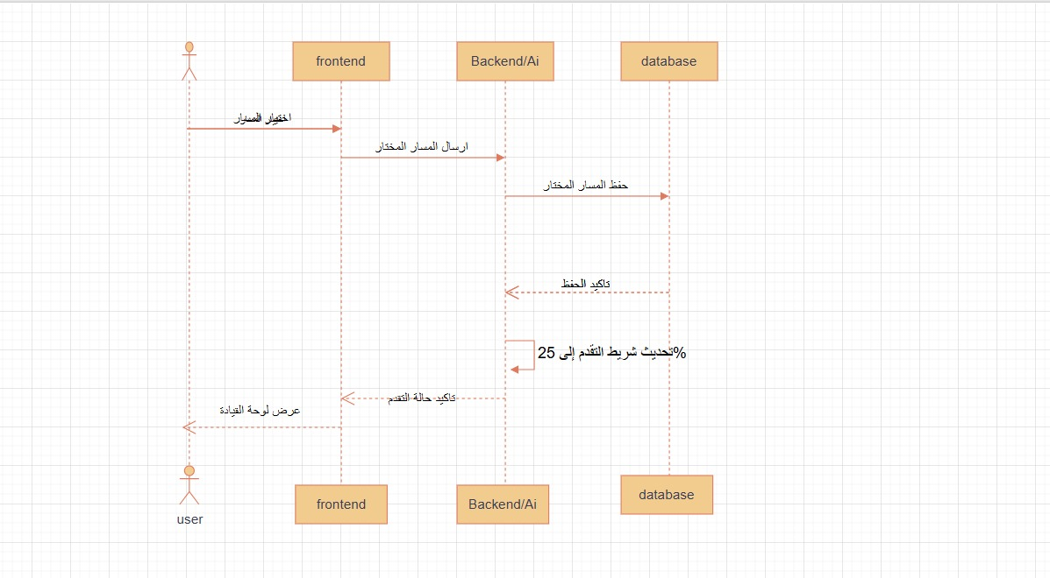

إدارة المشاريع العملية :
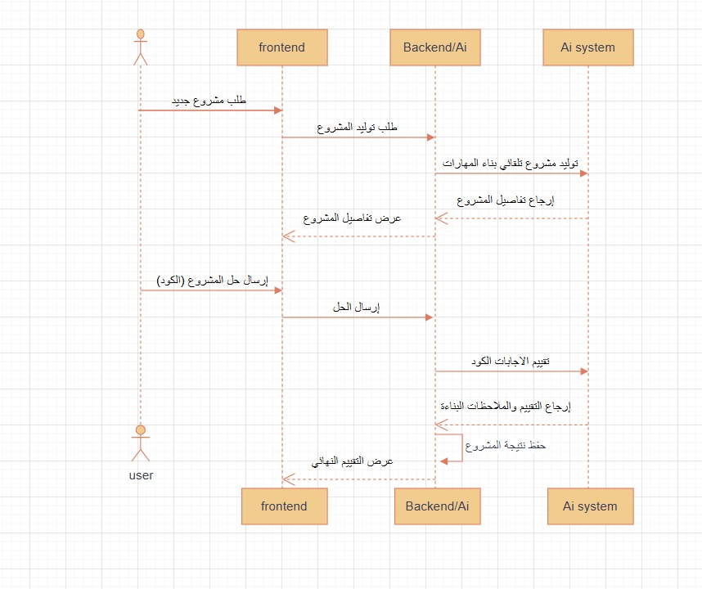
إدارة المهارة :
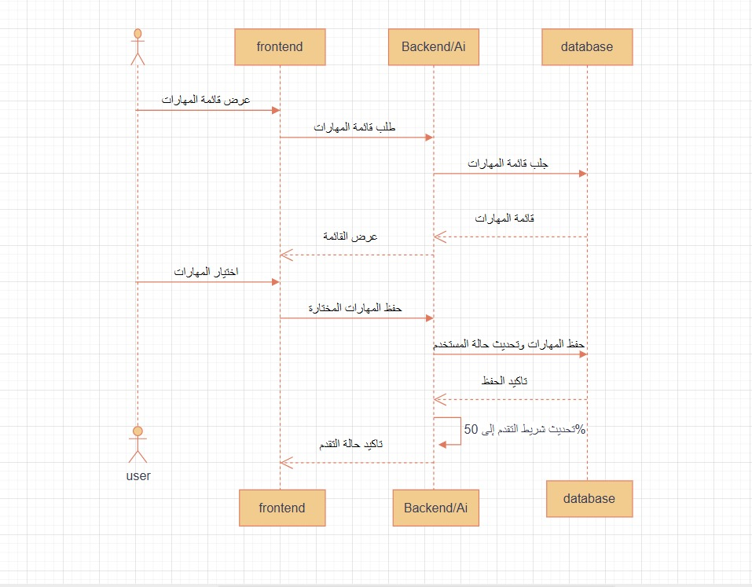
إدارة محتوى النظام :
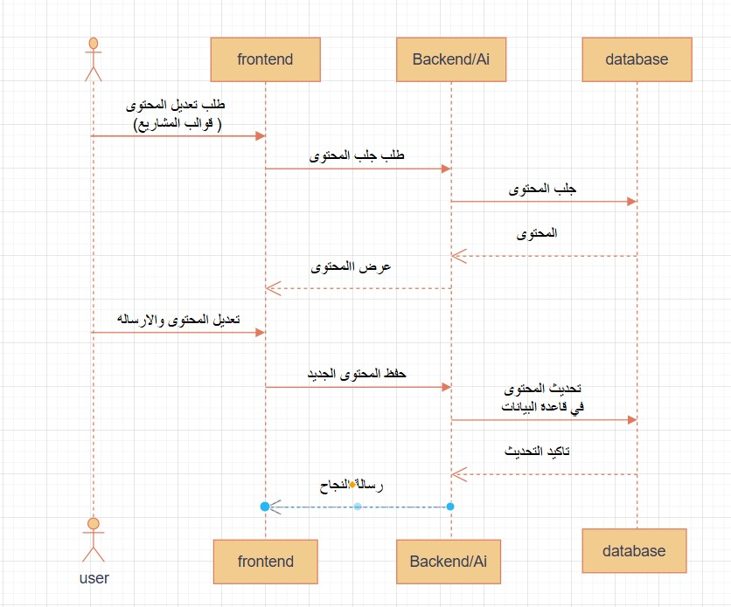
إرسال الاشعارات الجماعية :
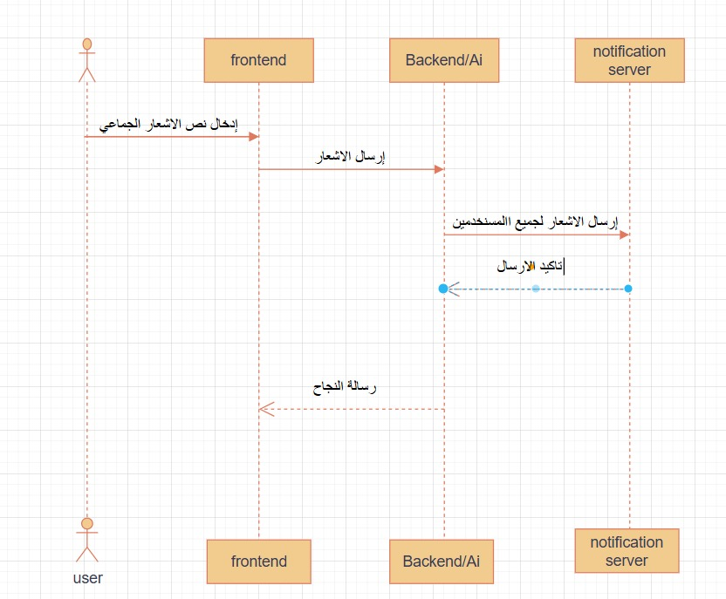

البحث عن الوظائف:
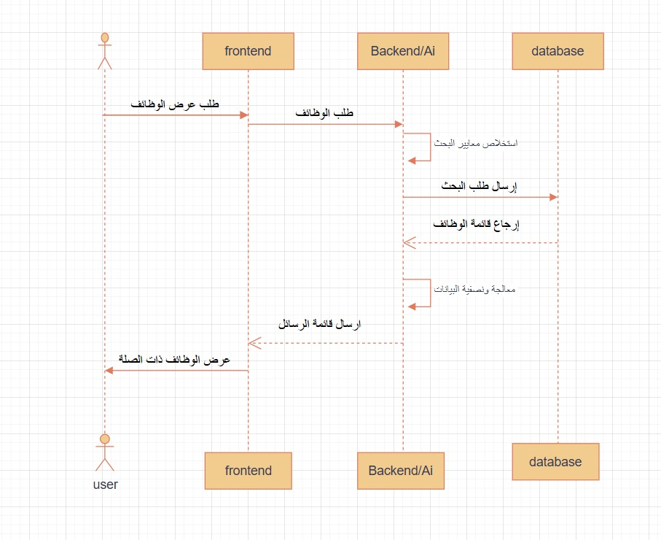
توليد ملف الإنجاز

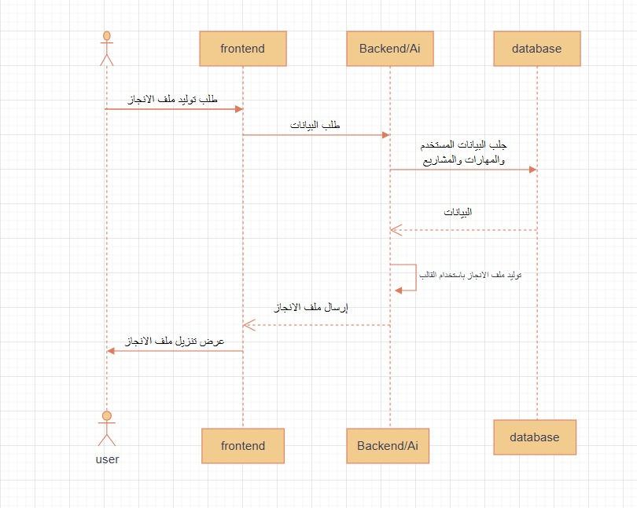
عرض خارطة الطريق :
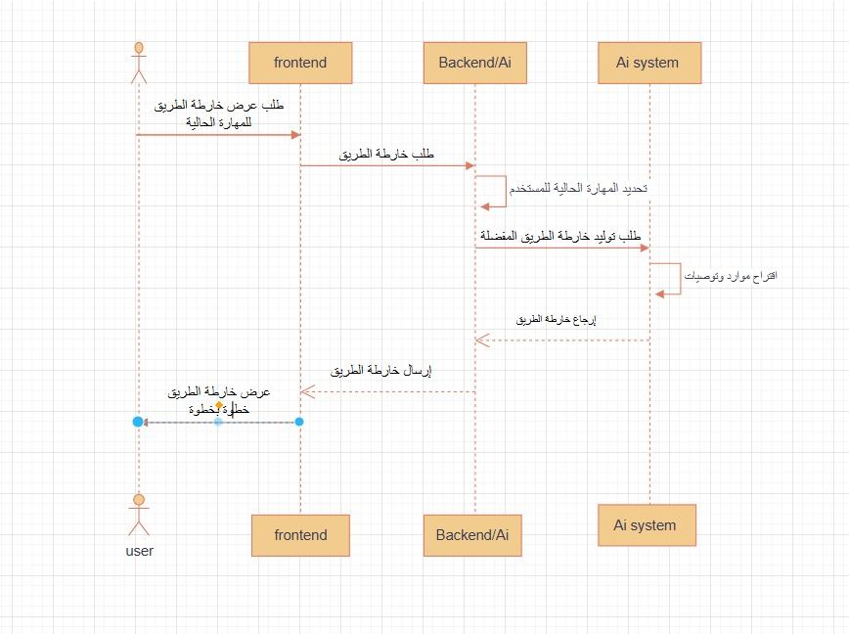

إجراء الاختبارات:
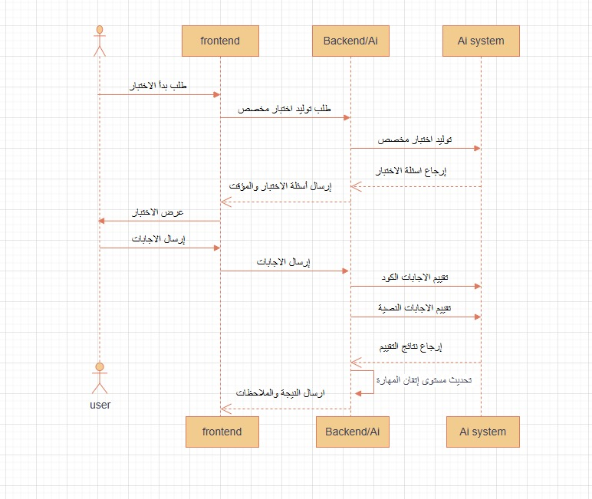
عرض الاحصائيات العامة :
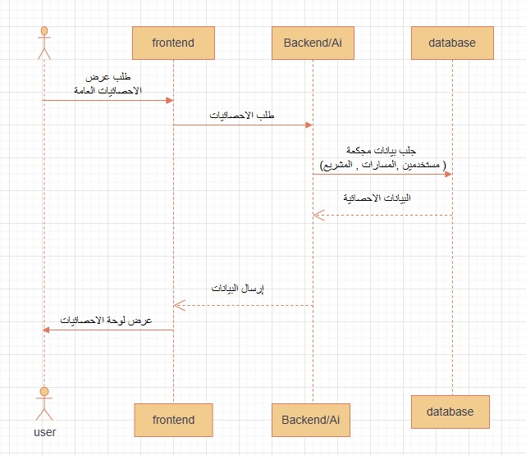

مخطط activity
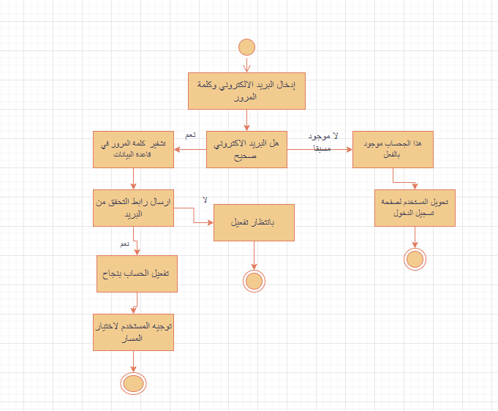
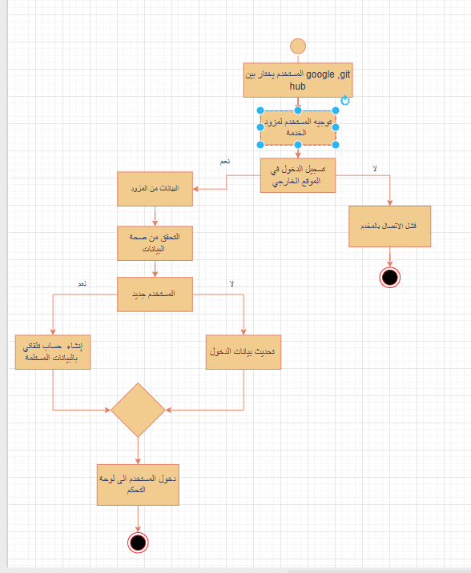

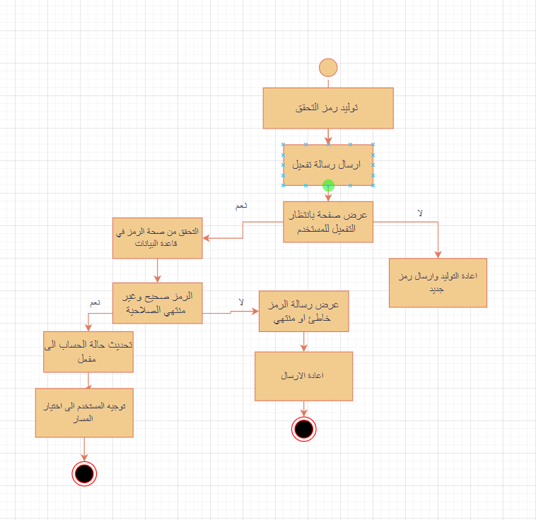

مخطط الواجهات :
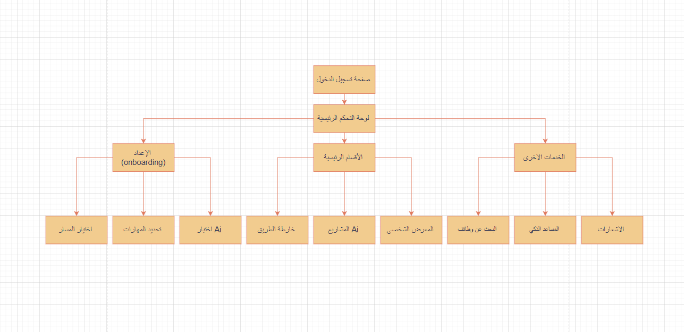
لائحة الإختبارات الأولية :
test-1اختبار إدارة المستخدمين :

Test number | Test name | Success criteria | Expected Results | Actual Results | Test Results
Tc-um-01 | إنشاء حساب جديد | إدخال بيانات صحيحة والتأكيد | يتم إنشاء الحساب، إرسال بريد التحقق |  | نجاح
Tc-um-02 | تسجيل الدخول عبر oauth2 | ستخدام حساب Google/GitHub | يتم تسجيل الدخول وتوجيه المستخدم |  | نجاح
Tc-um-03 | التحقق من البريد الإلكتروني | النقر على رابط التحقق | تفعيل الحساب بنجاح |  | نجاح
Tc-um-04 | أعادة تعيين كلمة المرور | طلب إعادة التعيين عبر البريد | إرسال رابط إعادة التعيين |  | نجاح
Tc-um-05 | منع الدخول بعد محاولات فاشلة | 5 محاولات فاشلة | تعطيل الحساب مؤقتاً وإرسال تنبيه |  | نجاح
Tc-um-06 | حذف الحساب | تأكيد الحذف من الإعدادات | إزالة الحساب والبيانات المرتبطة |  | نجاح

-2 اختبار المسار التعليمي (learning path)
Test number | Test name | Success criteria | Expected Results | Actual Results | Test Results
TC-LP-01 | عرض خيارات المسارات | الوصول لصفحة المسارات | عرض قائمة مسارات مع صور وأوصاف |  | نجاح
TC-LP-02 | عرض معلومات عن كل مسار | اختيار مسار معين | عرض صفحة تفصيلية بالمهارات والمشاريع |  | نجاح
TC-LP-03 | تحديث شريط التقدم | إكمال درس جديد | زيادة النسبة المئوية للتقدم |  | نجاح
TC-LP-04 | عرض المهارة الحالية | الانتقال لصفحة المهارات | عرض المهارة الحالية مع نسبة الإتقان |  | نجاح
TC-LP-05 | عرض خريطة التعلم (Roadmap) | فتح صفحة الـ Roadmap | عرض خريطة تفاعلية مع المستخدم |  | نجاح
TC-LP-06 | نظرة عامة للتقدم | فحص صفحة الإحصائيات | عرض إحصائيات التقدم في جميع المسارات |  | نجاح

-3 الاختبار والتقييم (testing & Assessment):
Test number | Test name | Success criteria | Expected Results | Actual Results | Test Results
TC-TA-01 | توليد اختبارات ديناميكية | طلب اختبار جديد | ظهور اختبار مكون من أسئلة مناسبة |  | نجاح
TC-TA-02 | تفعيل مؤقت زمني | بدء الاختبار | بدء العد التنازلي وتنتهي تلقائياً |  | نجاح
TC-TA-03 | حفظ التقدم | انقطاع الاتصال ثم العودة | استعادة التقدم من آخر نقطة |  | نجاح
TC-AI-01 | تقييم الأكواد | رفع كود برمجي | ظهور تقييم مع تعليقات وأخطاء |  | نجاح

-4 المشاريع والملف الشخصي (projects&portfolio):
Test number | Test name | Success criteria | Expected Results | Actual Results | Test Results
TC-PP-01 | تقييم تلقائي للمشاريع | رفع مشروع جديد | ظهور تقييم مع نقاط التحسين |  | نجاح
TC-PP-02 | Portfolio تلقائي | إكمال عدد من المشاريع | إنشاء ملف PDF جاهز للتحميل |  | نجاح

-5 المهارات والتقييم (ٍSkills&Evaluation):
Test number | Test name | Success criteria | Expected Results | Actual Results | Test Results
TC-AI-02 | مساعد ذكي | طرح سؤال على الـ Chatbot | ظهور إجابة مناسبة |  | نجاح
TC-AI-03 | اقتراح موارد | الانتقال لصفحة الاقتراحات | ظهور قائمة بدروس ومقالات مقترحة |  | نجاح

-6 الذكاء الاصطناعي والأتمتة (AI&Automation):
Test number | Test name | Success criteria | Expected Results | Actual Results | Test Results
TC-AR-01 | رسم بياني للأداء | فتح صفحة الإحصائيات | ظهور رسم بياني خطي أو أعمدة |  | نجاح
TC-AR-02 | عرض المهارات المكتسبة | تصفية حسب التاريخ | ظهور المهارات مع تاريخ الاكتساب |  | نجاح

-7 التحليلات والتقارير (Analytics&Automation):
Test number | Test name | Success criteria | Expected Results | Actual Results | Test Results
TC-AR-01 | رسم بياني للأداء | فتح صفحة الإحصائيات | ظهور رسم بياني خطي أو أعمدة |  | نجاح
TC-AR-02 | عرض المهارات المكتسبة | تصفية حسب التاريخ | ظهور المهارات مع تاريخ الاكتساب |  | نجاح

-8 إدارة النظام والصلاحيات (Admin&User):
Test number | Test name | Success criteria | Expected Results | Actual Results | Test Results
TC-AD-01 | إدارة صلاحيات المستخدمين | تعديل صلاحية مستخدم | حفظ التعديلات وتطبيقها فوراً |  | نجاح

3.7: مصفوفة تتبع المتطلبات RTM:
هي أداة تستخدم في التحليل التفصيلي للمشروع لتعقب وربط المتطلبات بالعناصر الأخرى في النظام مثل المكونات والتصميم والاختبارات والتسليات. تهدف المصفوفة الى ضمان أن كل متطلب يتم تلبيته بشكل صحيح ويتم تعقبه على مراحل التطوير المختلفة
عند إنشاء مصفوفة تتبع المتطلبات يتم إدراج قائمة بالمتطلبات في الصفوف أو العامودين الأولين للجدول. ثم يتم استخدام الاعمدة الأخرى لتعقب المعلومات المرتبطة بكل متطلب. مثل المكونات التي تنفذ المتطلب والتصميم المتعلق والاختبارات المرتبطة وحالة تنفيذ المتطلب.

مصفوفة تتبع المتطلبات RTM
ID | TITLE | Associated Dependency | SRS Section | High Level Design | Coding | Component Test | Interface | Changed
REQ-01 | القدرة على إنشاء حساب باستخدام البريد الإلكتروني وكلمة المرور | None | 3.1.1 | ✓ | ✓ | ✓ | ✓
REQ-02 | القدرة على تسجيل الدخول باستخدام OAuth2 (مثل Google/GitHub) | Auth Service | 3.1.2 | ✓ | ✓ | ✓ | ✓
REQ-03 | القدرة على التحقق من البريد الإلكتروني بعد التسجيل | Email Service | 3.1.3 | ✓ | ✓ | ✓ | ✓
REQ-04 | القدرة على إعادة تعيين كلمة المرور عند نسيانها | Email Service | 3.1.4 | ✓ | ✓ | ✓ | ✓
REQ-05 | قدرة النظام على منع الدخول بعد محاولات فاشلة متعددة | Auth Service | 3.2.1 | ✓ | ✓ | ✓ | ✓
REQ-06 | القدرة على حذف الحساب الشخصي | DB Service | 3.1.5 | ✓ | ✓ | ✓ | ✓
REQ-07 | القدرة على عرض خيارات المسارات التعليمية المتاحة | Content Service | 3.3.1 | ✓ | ✓ | ✓ | ✓
REQ-08 | القدرة على عرض معلومات تفصيلية عن كل مسار تعليمي | Content Service | 3.3.2 | ✓ | ✓ | ✓ | ✓
REQ-09 | قدرة النظام على تحديث شريط التقدم تلقائياً | Progress Service | 3.3.3 | ✓ | ✓ | ✓ | ✓
REQ-10 | قدرة النظام على توليد اختبارات ديناميكية حسب مستوى المستخدم | AI Service | 3.4.1 | ✓ | ✓ | ✓ | ✓
REQ-11 | القدرة على عرض المهارة الحالية للمستخدم في المسار التعليمي | Progress Service | 3.3.4 | ✓ | ✓ | ✓ | ✓
REQ-12 | القدرة على عرض خريطة التعلم (Roadmap) التفاعلية | Content Service | 3.3.5 | ✓ | ✓ | ✓ | ✓
REQ-13 | قدرة النظام على تقييم المشاريع تلقائياً | AI Service | 3.5.1 | ✓ | ✓ | ✓ | ✓
REQ-14 | القدرة على عرض قائمة المهارات الكاملة مع مستوى الإتقان | Skills Service | 3.6.1 | ✓ | ✓ | ✓ | ✓
REQ-15 | قدرة النظام على تقييم الأكواد البرمجية تلقائياً | AI Service | 3.7.1 | ✓ | ✓ | ✓ | ✓
REQ-16 | قدرة النظام على تفعيل مؤقت زمني أثناء الاختبارات | Assessment Service | 3.4.2 | ✓ | ✓ | ✓ | ✓
REQ-17 | قدرة النظام على منع الغش أثناء الاختبارات | Assessment Service | 3.2.2 | ✓ | ✓ | ✓ | ✓
REQ-18 | قدرة النظام على حفظ تقدم المستخدم تلقائياً | Progress Service | 3.4.3 | ✓ | ✓ | ✓ | ✓
REQ-19 | قدرة المدير على إدارة صلاحيات المستخدمين | Admin Service | 3.9.1 | ✓ | ✓ | ✓ | ✓
REQ-20 | القدرة على استخدام مساعد ذكي للمساعدة في التعلم | AI Service | 3.8.1 | ✓ | ✓ | ✓ | ✓
REQ-21 | قدرة النظام على اقتراح موارد تعليمية حسب التقدم | AI Service | 3.8.2 | ✓ | ✓ | ✓ | ✓
REQ-22 | القدرة على عرض رسم بياني لأداء المستخدم | Analytics Service | 3.10.1 | ✓ | ✓ | ✓ | ✓
REQ-23 | قدرة النظام على إنشاء Portfolio تلقائي من المشاريع المكتملة | Portfolio Service | 3.5.2 | ✓ | ✓ | ✓ | ✓
REQ-24 | القدرة على تحديث البيانات الشخصية | User Service | 3.1.6 | ✓ | ✓ | ✓ | ✓
REQ-25 | قدرة النظام على تشفير كلمات المرور في قاعدة البيانات | Security Service | 4.1.1 | ✓ | ✓ | ✓ | ✓
REQ-26 | قدرة النظام على حفظ سجلات النظام (Logs) | Monitoring Service | 4.2.1 | ✓ | ✓ | ✓ | ✓
RTM
ID | TITLE | Associated Dependency | SRS Section | High Level Design | Coding | Component Test | Interface | Changed
REQ-27 | قدرة النظام على التكامل مع واجهات برمجية خارجية | Integration Service | 4.3.1 | ✓ | ✓ | ✓ | ✓
REQ-28 | القدرة على عرض نظرة عامة على التقدم الإجمالي | Analytics Service | 3.3.6 | ✓ | ✓ | ✓ | ✓
REQ-29 | القدرة على عرض المهارات المكتسبة مع تواريخ اكتسابها | Analytics Service | 3.6.2 | ✓ | ✓ | ✓ | ✓

3.8 معمارية النظام:
معمارية النظام تشير الى الهيكل وتنظيم المكونات في النظام تهدف الى تحقيق الأهداف بشكل فعال ومنظم مع مراعاة التوافق التوسعية الأمان والأداء في نظام التعليم يمكن ان تتضمن مكونات مثل قاعدة بيانات وواجهة المستخدم ونظام أدارة المحتوى وأدوات التقييم.
1-معمارية(MVC) + Client server)): هي دمج بين معماريتين تستخدم في تصميم تطبيقات البرمجيات يهدف النمط الى تقسيم التطبيق الى ثلاثة أجزاء رئيسية : النموذج(Model)والعرض(View)والتحكم(controller).
-2 النموذج(model): يمثل بيانات التطبيق والمنطق الخاصة به يتعامل النموذج مع الاسترجاع وتحديث البيانات وتنفيذ العمليات اللازمة للمنطق التجاري للتطبيق. يتم فصل النموذج عن العرض والتحكم مما يتيح إمكانية إعادة استخدامه واختباره بشكل مستقل
-3العرض(view): يعرض البيانات للمستخدم ويتعامل مع واجهة المستخدم يشمل العرض التصميم الجرافيكي أو النصي للواجهة المستخدم وعرض بيانات المسترجعة من النموذج بهدف العرض الى تقديم المعلومات بشكل بصري وتفاعلي للمستخدم
التحكم(controller): يتحكم في تنسيق التفاعل بين العرض والنموذج يتلقى إشارات المستخدم ويحدد الإجراءات المناسبة للتعامل معها مثل استرجاع البيانات المطلوبة من النموذج أو تحديثها يعمل التحكم كوسيط بين العرض والنموذج ويتحكم في تدفق البيانات والاحداث بينهما.
باستخدام ل MVC يتم فصل الاهتمامات وتحسين إعادة الاستخدام واختبار التطبيقات ويتيح للمطورين العمل بشكل مستقل على كل جزء من أجزاء التطبيق وتوفير الصيانة وتطويره بشكل فعال.
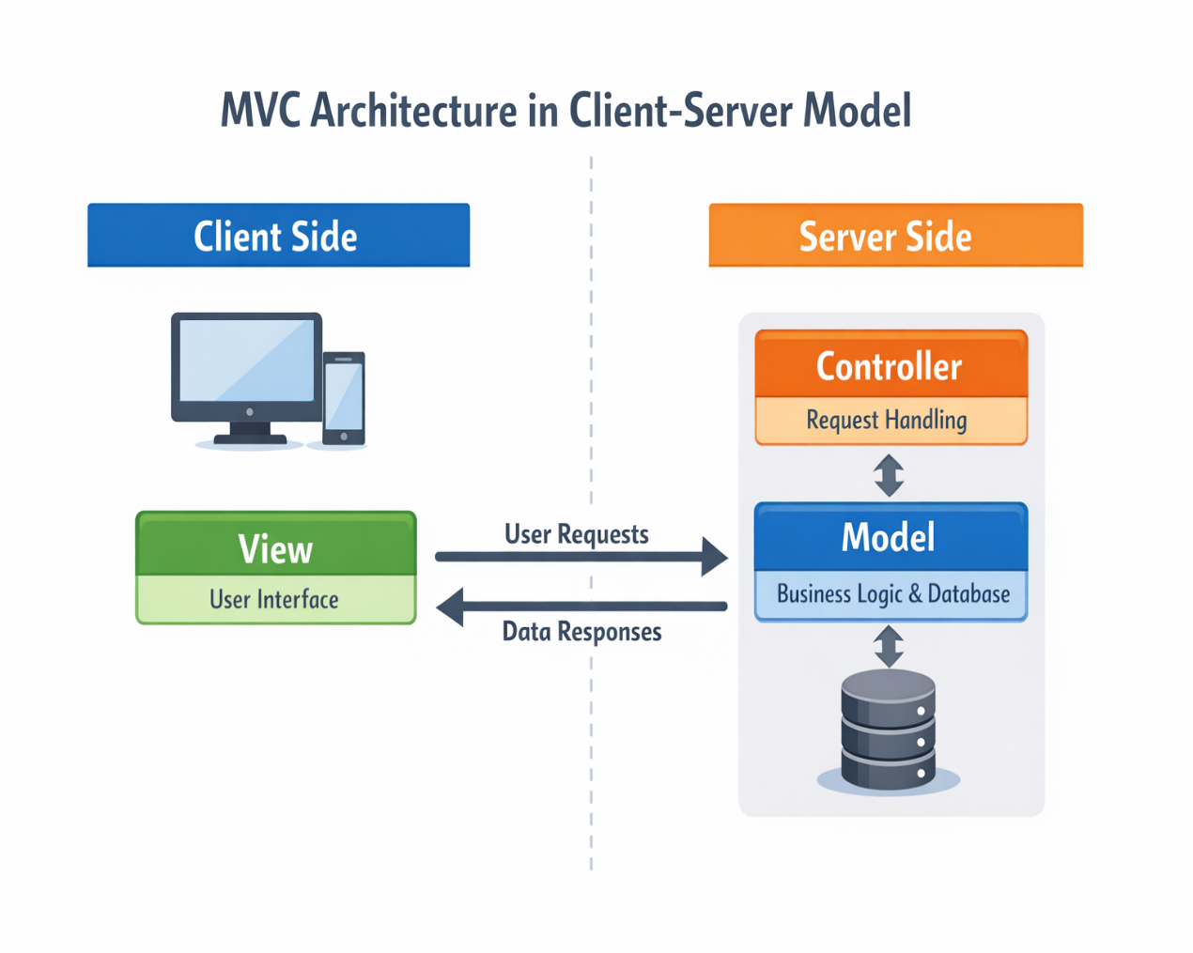
الخلاصة:
لقد تحدثنا في هذا لفصل عن دراسة الجدوى التشغيلية والفنية والاقتصادية والاجتماعية وتناولنا عدد من المخططات التي تحلل النظام وتجعله أكثر تنظيما وبيانا.

الفصل الرابع
الدراسة التصميمية للنظام المقترح

الفصل الرابع – الدراسة التصميمة للنظام المقترح
4.1 مقدمة
محتويات هذا الفصل:
4.2 نماذج التصميم:
4.3 عرض جزء من الواجهات:
4.1 : يأتي هذا الفصل ليتناول الجانب التصميمي والتقني لنظام Developer Roadmap AI، وهو منصة تعليمية ذكية تهدف إلى تقديم تجربة تعلّم مخصصة ومتكاملة لمطوري البرمجيات. يقوم النظام على استخدام تقنيات الذكاء الاصطناعي لتحليل مهارات المستخدم، وتقديم مسارات تعليمية ديناميكية، وتقييم المشاريع والأكواد برمجياً، مع توفير بيئة تفاعلية تحاكي بيئات العمل الحقيقية.

يهدف التصميم المقترح إلى تحقيق التوازن بين:
1. التجربة التعليمية الشخصية: من خلال خوارزميات توصية ذكية تعتمد على مستوى المستخدم وأهدافه المهنية.
2. التقييم الموضوعي والدقيق: باستخدام نماذج الذكاء الاصطناعي المتقدمة لتحليل الأكواد والمشاريع.
3. سهولة الاستخدام والتفاعل: عبر واجهات مستخدم بديهية ومسارات مرئية واضحة.
4. الأمان والموثوقية: مع تطبيق أفضل ممارسات حماية البيانات وتشفير المعلومات الحساسة.
سيتم في هذا الفصل عرض الهيكل العام للنظام، والتصميم المعماري، وقاعدة البيانات، وواجهات المستخدم، بالإضافة إلى التفاصيل التقنية للخوارزميات والخدمات المستخدمة، مع التأكيد على كيفية تحقيق المتطلبات الوظيفية وغير الوظيفية التي تم تحديدها في الفصول السابقة.

4.2.1 نماذج التصميم:
يهدف هذا الفصل إلى تقديم الدراسة التصميمية الكاملة لنظام Developer Roadmap AI، وهو منصة تعليمية ذكية تعتمد على تقنيات الذكاء الاصطناعي لتقديم مسارات تعلم مخصصة لمطوري البرمجيات. تم تصميم النظام ليكون بيئة تعلم تفاعلية وديناميكية تتكيف مع مستوى كل مستخدم، وتقدم محتوى تعليمي متدرج، مع آلية تلقائية لتقييم المشاريع والأكواد البرمجية.

يعتمد التصميم المقترح على بنية ثلاثية الطبقات تفصل بين واجهة المستخدم والمنطق التجاري وقاعدة البيانات، مما يضمن قابلية التوسع والصيانة وسهولة التطوير. تم اختيار التقنيات الحديثة التي تتناسب مع طبيعة المشروع التعليمية التفاعلية.
4.2.2 الأدوات والتقنيات المستخدمة

4.2.3واجهة المستخدم الأمامية (Frontend)

تم تطوير واجهة المستخدم باستخدام مكتبة React.js للأسباب التالية:

1. المكونات القابلة لإعادة الاستخدام: تسمح ببناء واجهة مستخدم معيارية، حيث يمكن إعادة استخدام مكونات مثل بطاقات المسارات التعليمية، أشرطة التقدم، ومحرر الأكواد في أجزاء مختلفة من النظام.
2. التفاعلية والأداء العالي: Virtual DOM في React يوفر تحديثات سريعة للواجهة دون الحاجة لإعادة تحميل الصفحة، مما يناسب التطبيقات التفاعلية مثل منصات التعلم.
3. إدارة الحالة المتقدمة: استخدام Context API وHooks لإدارة حالة التطبيق بشكل مركزي، خاصة لمعلومات المستخدم، التقدم التعليمي، والإعدادات.
4. التوافق مع مكتبات الرسوم البيانية: سهولة دمج مكتبات مثل Chart.js وRecharts لعرض الإحصائيات والرسوم البيانية الخاصة بتقدم المستخدم.
5. التوجيه الديناميكي: استخدام React Router لإنشاء مسارات متعددة لتجربة مستخدم سلسة بين أقسام النظام المختلفة.

4.2.4 الخلفية والمنطق التجاري (Backend)

تم بناء الخلفية باستخدام إطار عمل Django مع لغة Python للأسباب التالية:

1. البنية المجهزة مسبقاً: يوفر Django هيكلاً منظماً يتضمن نظام مصادقة جاهز، لوحة إدارة تلقائية، ونظام نماذج قوي.
2. ملاءمة لتطبيقات الذكاء الاصطناعي: كون النظام مكتوباً بلغة Python، يسهل دمج مكتبات الذكاء الاصطناعي والتعلم الآلي مثل TensorFlow، Py Torch، أو Scikit-learn لتقييم الأكواد وتقديم التوصيات.
3. Django REST Framework: لبناء واجهات برمجية (APIs) قوية وآمنة للتواصل بين الواجهة الأمامية والخلفية، مع دعم كامل للعمليات CRUD، المصادقة، والترخيص.
4. نظام المصادقة المتقدم: يوفر Django نظام مصادقة شامل يدعم تسجيل الدخول عبر OAuth2، التحقق من البريد الإلكتروني، وإدارة الصلاحيات.
5. معالجة المهام غير المتزامنة: استخدام Celery مع Redis لمعالجة المهام كثيفة الاستخدام للموارد مثل تقييم الأكواد بواسطة الذكاء الاصطناعي دون تعطيل استجابة النظام.

4.2.5 قاعدة البيانات (Database)

تم استخدام نظام إدارة قواعد البيانات العلاقية MySQL للأسباب التالية:

1. الموثوقية والاستقرار: MySQL معروف بموثوقيته العالية في تخزين البيانات مع ضمان سلامتها.
2. التناسب مع البيانات المنظمة: طبيعة البيانات في النظام (مستخدمين، مسارات، دروس، تقييمات) منظمة وترتبط بعلاقات واضحة، مما يناسب قواعد البيانات العلاقية.
3. الأداء مع البيانات الكبيرة: قدرة MySQL على التعامل مع كميات كبيرة من البيانات مع الحفاظ على الأداء.
4. التكامل مع Django: Django يدعم MySQL بشكل كامل من خلال محرك قاعدة بيانات خاص.
5. النسخ الاحتياطي والاستعادة: سهولة إجراء نسخ احتياطي واستعادة البيانات في MySQL.

ERD Diagram 4.3.1:
4.2.1.1 مخطط ERD Diagram بالمستوى العالي:
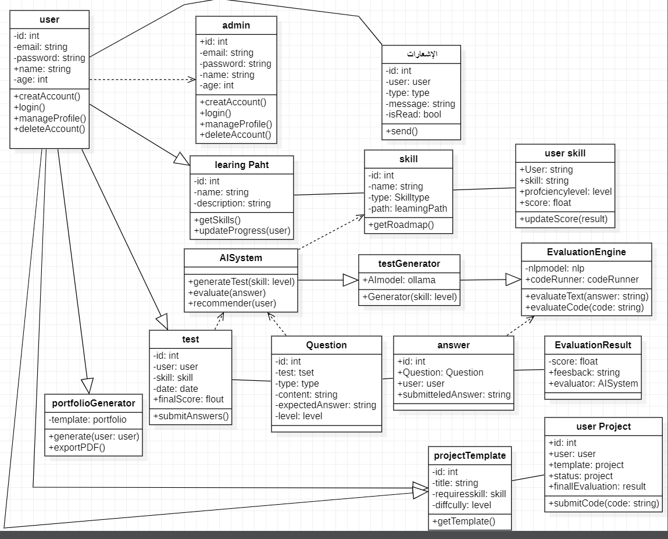

Class Diagram 4.3.1:
4.2.1.1 مخطط Class Diagram بالمستوى العالي:
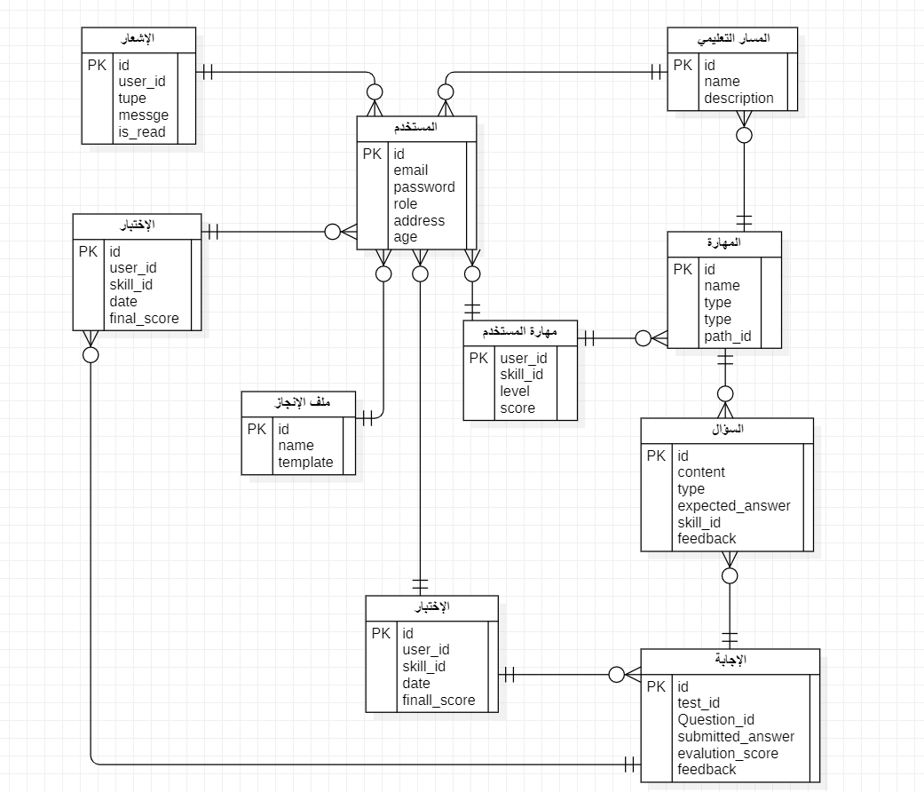

الفصل الخامس
مرحلة بناء تطبيق

الفصل الخامس – مرحلة بناء التطبيق
تصميم الواجهة:
تم تصميم الواجهة باستخدام HTML , CSS ,JAVA SCRIPT , REACT ,Python , Django
.1 نماذج من تصميم الواجهات :
5.1 الواجهة الرئيسية :
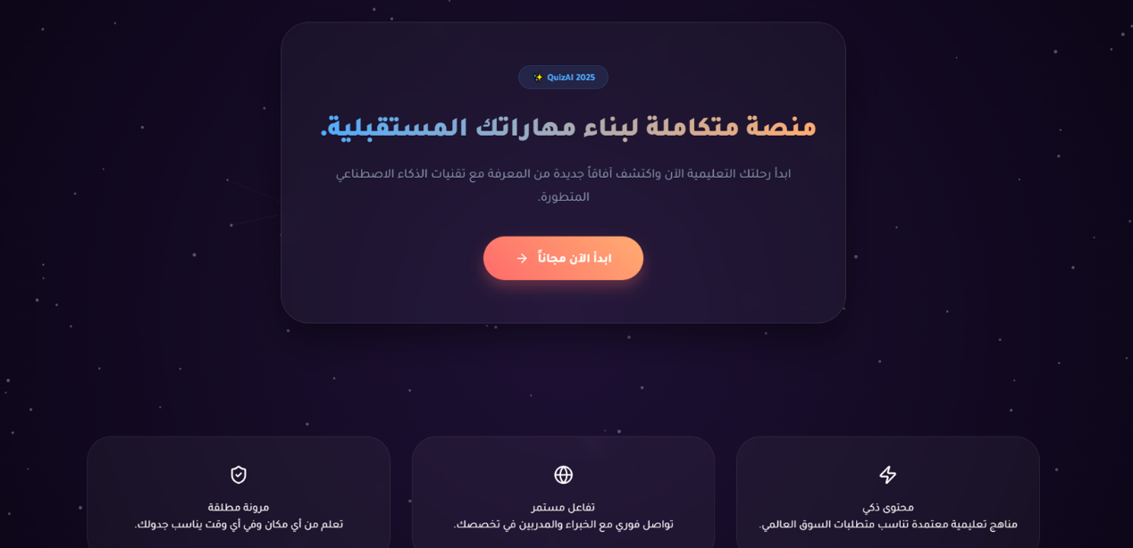
5.2 واجهة إنشاء الحساب :
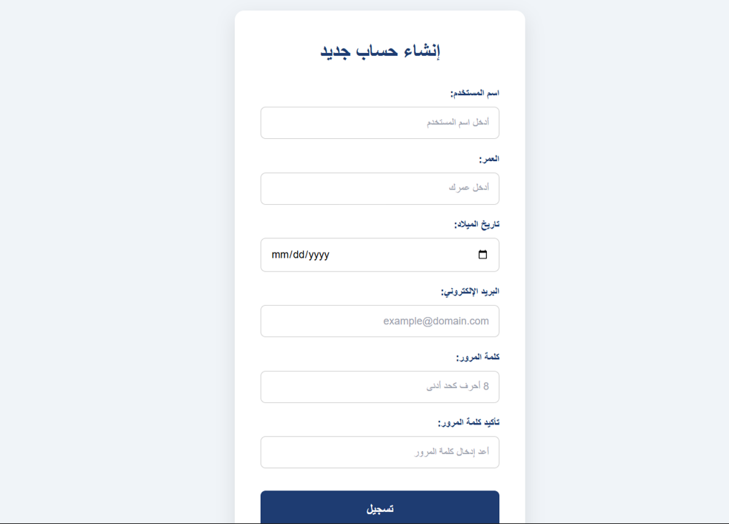

واجهة تسجيل الدخول : 5.3
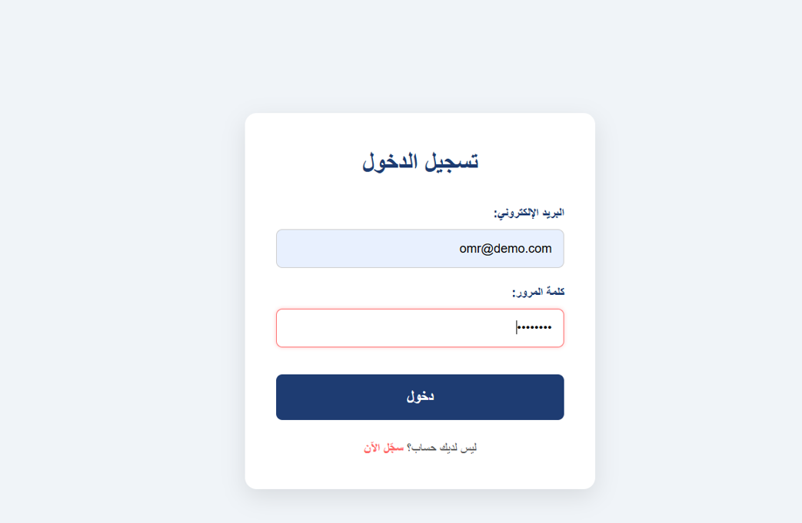
لوحة تحكم المشرف : 5.4

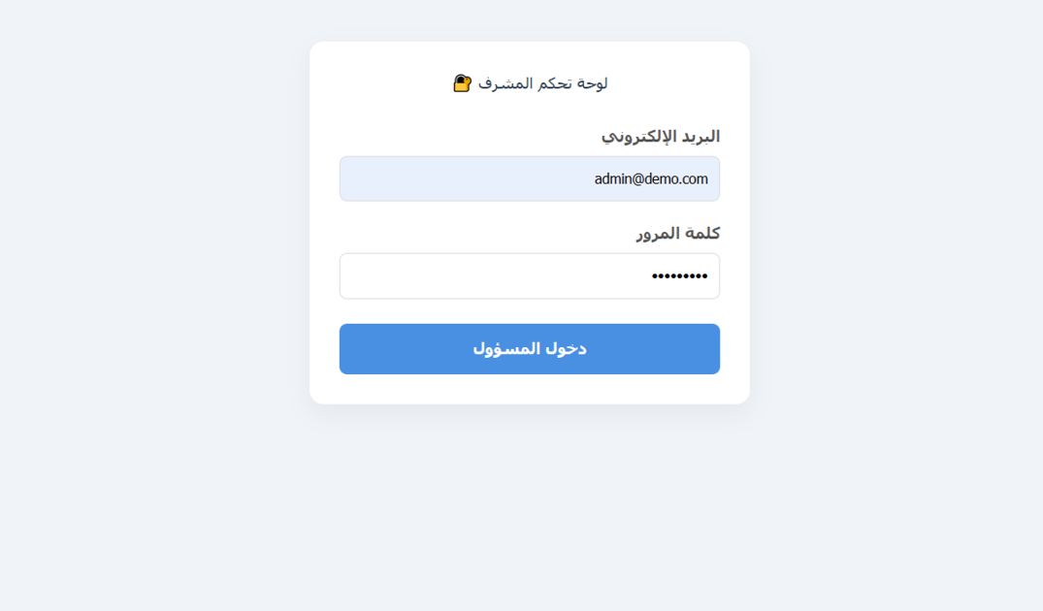

5.5 لوحة التحكم : 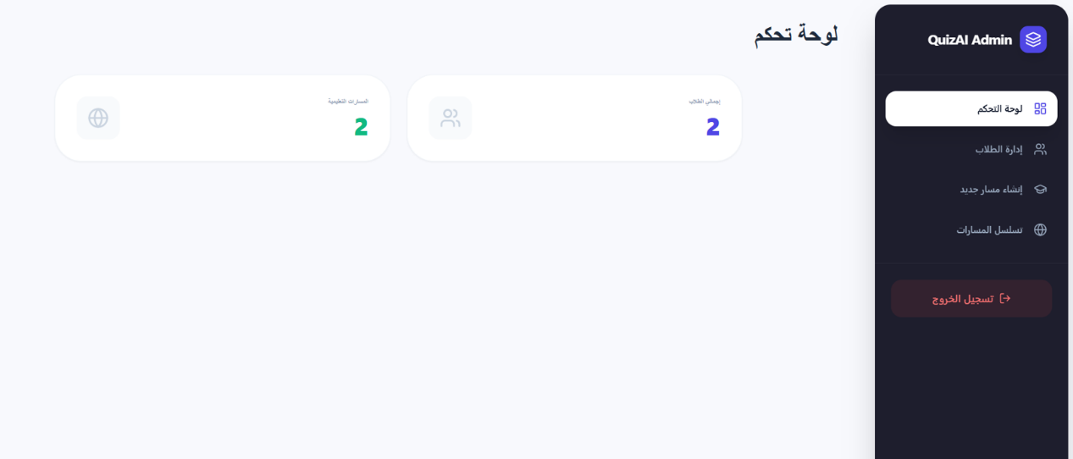
5.6 معلومات الطلاب :
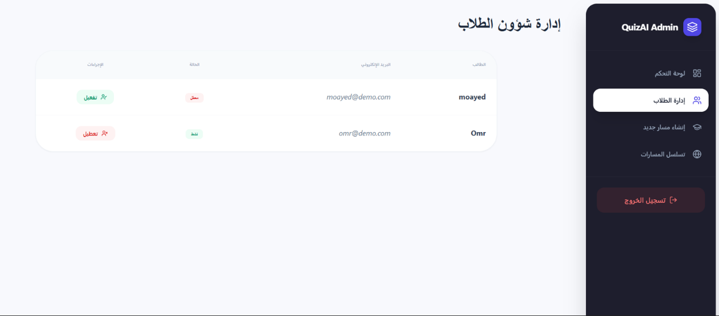
5.7 المناهج التعليمية
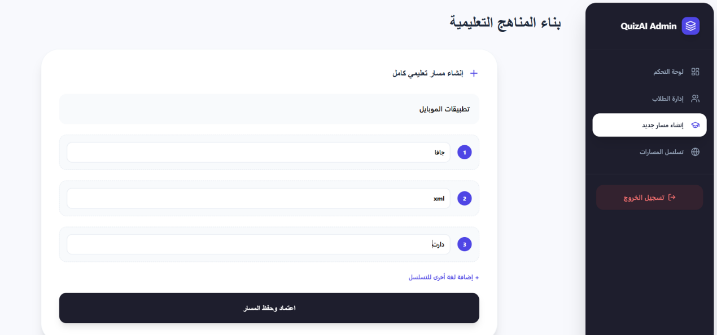

5.8 مسارات التعلم :
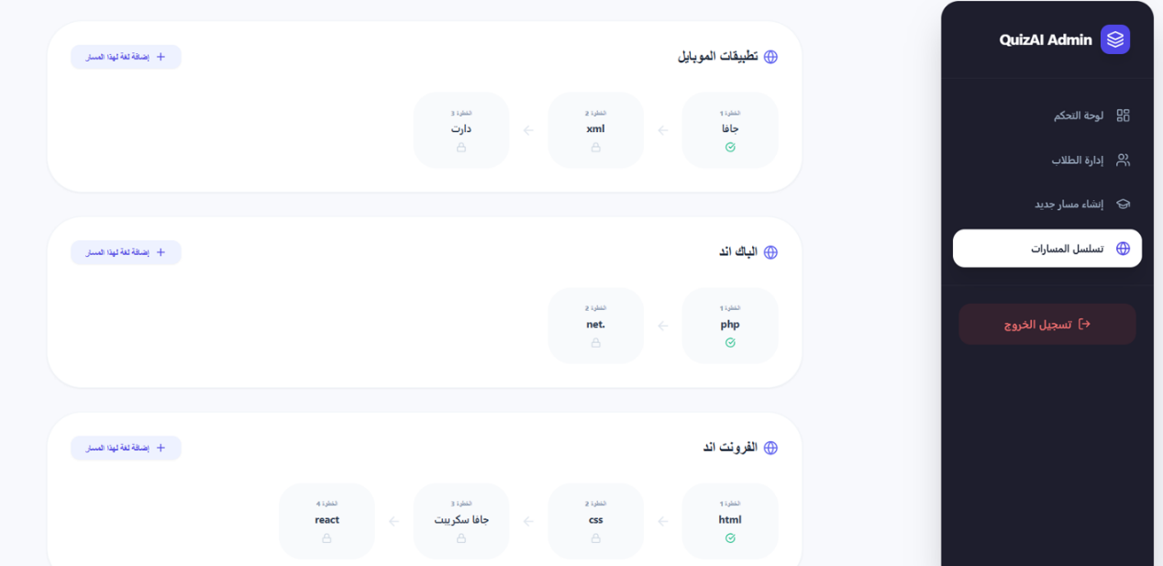
5.9 اختيار مسار التعلم :
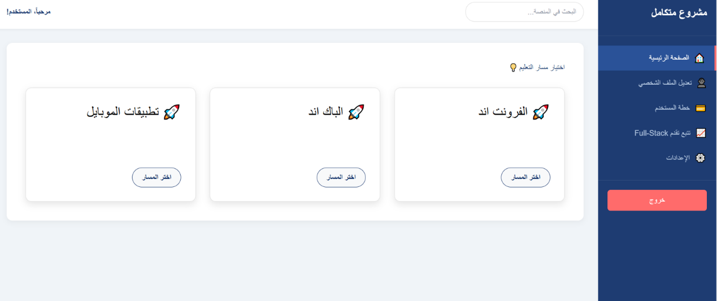
5.10 ختيار التعلم
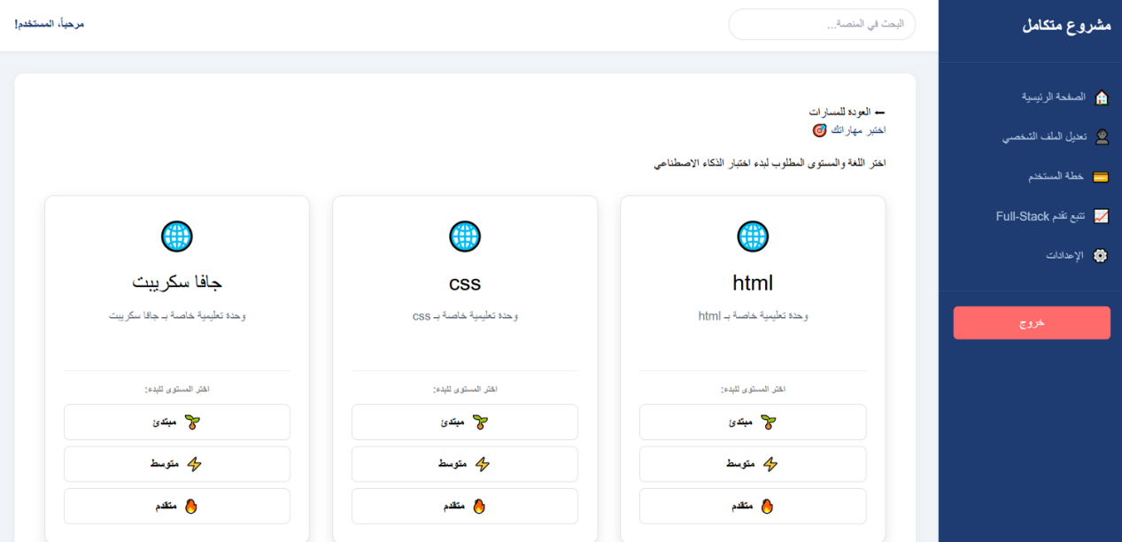
اللغات المستخدمة :
- برنامج draw.io: هو برنامج رسم تخطيطي مجاني ومفتوح المصدر عبر النظام الأساسي يمكن اسخدام لإنشاء مثل المخططات
الأنسيابية والإطارات السلكية ومخططات ل uml

- برنامج vc code: هو محرر للنص البرمجي مايكروسفت المحرر مفتوح المصدر ويعمل على نظم تشغيل ويندوز وماك يعتمد على بيئة إلكترون وتم إطلاقة من قبل مايكروسفت في ابريل 2015

- قواعد بيانات my sql: نظم إدارة قواعد البيانات العلائقية يعتمد التعامل معه على لغة sql هو من المنتجات مفتوحة المصدر ينشر كوده المصدري تحت رخصه جنو العموميى بالإضافة الى بعض الإتفاقيات الى الإحتكارية

- 4React :ما هو: مكتبة JavaScript مفتوحة المصدر من Facebook لبناء واجهات المستخدم (UI).
الاستخدام:
بناء واجهات أمامية تفاعلية (Frontend)
تطوير تطبيقات الصفحة الواحدة (SPA)
إنشاء مكونات قابلة لإعادة الاستخدام (Components)

- Django :ما هو: إطار عمل (Framework) عالي المستوى بلغة Python لتطوير الويب بسرعة.
الاستخدام:
بناء تطبيقات ويب كاملة (Full-stack)
تطوير واجهات برمجة تطبيقات (REST APIs)
إدارة قواعد البيانات بسهولة (مع ORM مدمج)
تطبيقات ذات إدارة محتوى (CMS)

الفصل السادس
الأفاق المستقبلية والخاتمة

6.1 الخاتمة

يُمثل مشروع Developer Roadmap AI نظاماً تعليمياً متكاملاً ومبتكراً يجمع بين أحدث التقنيات في مجال تطوير البرمجيات والذكاء الاصطناعي لتقديم تجربة تعلم مخصصة وفعالة لمطوري البرمجيات. لقد نجح المشروع في تحقيق الأهداف الرئيسية التي تم وضعها مسبقاً، حيث تم تصميم وتطوير منصة ذكية توفر:

الإنجازات الرئيسية للمشروع:

1. نظام تعلم شخصي ذكي: تم بناء نظام قادر على تحليل مهارات المستخدم وتقديم مسارات تعلم مخصصة تناسب مستواه وأهدافه المهنية.
2. بيئة تقييم متكاملة: تطوير آليات تلقائية لتقييم الأكواد البرمجية والمشاريع باستخدام نماذج الذكاء الاصطناعي المتقدمة.
3. واجهة مستخدم تفاعلية: تصميم واجهة مستخدم بديهية ومتجاوبة تعمل على تحسين تجربة المستخدم وتسهيل عملية التعلم.
4. بنية تقنية قوية: استخدام تقنيات حديثة ومتينة (React.js, Django, MySQL) تضمن أداءً عالياً وقابلية للتوسع.
5. نظام أمان متكامل: تطبيق أفضل ممارسات الأمان لحماية بيانات المستخدمين والحفاظ على خصوصيتهم.

التحديات التي تم التغلب عليها:

· تحديات التكامل بين التقنيات: تم تحقيق تكامل سلس بين واجهة React والخلفية Django.
· تعقيد خوارزميات الذكاء الاصطناعي: تطوير نماذج ذكية قادرة على تقييم الأكواد والمشاريع بدقة.
· إدارة البيانات الكبيرة: تصميم قاعدة بيانات قادرة على التعامل مع كميات كبيرة من بيانات المستخدمين والتقدم التعليمي.

الفوائد المتوقعة للنظام:

1. للمتعلمين: توفير مسارات تعلم مخصصة، توفير الوقت والجهد، تحسين المهارات البرمجية.
2. للمؤسسات التعليمية: أداة فعالة لدعم العملية التعليمية، تتبع تقدم الطلاب، تقييم أداء المتعلمين.
3. لسوق العمل: إعداد مطورين مؤهلين بمهارات حديثة، سد الفجوة بين التعليم الأكاديمي ومتطلبات السوق.

6.2 الآفاق المستقبلية والتطوير

يمكن تطوير نظام Developer Roadmap AI في عدة اتجاهات لتعزيز قدراته وتوسيع نطاق خدماته:

6.2.1 تحسينات في مجال الذكاء الاصطناعي

1. نماذج لغة كبيرة متخصصة: دمج نماذج LLM متخصصة في البرمجة مثل Codex أو CodeLlama لتحسين دقة تقييم الأكواد.
2. نظام توصية متقدم: تطوير خوارزميات توصية تعتمد على التعلم العميق تأخذ في الاعتبار سلوك المستخدم وتفضيلاته بشكل ديناميكي.
3. توليد محتوى ذكي: استخدام الذكاء الاصطناعي لتوليد دروس وتمارين جديدة بناءً على اتجاهات سوق العمل واحتياجات المستخدمين.
4. تحليل عاطفي للمتعلم: دمج تحليل المشاعر لتعديل تجربة التعلم بناءً على حالة المستخدم العاطفية.

6.2.2 توسيع المحتوى التعليمي

1. إضافة مسارات متخصصة: تطوير مسارات في مجالات ناشئة مثل:
· الذكاء الاصطناعي والتعلم الآلي
· تطوير تطبيقات الميتافيرس
· برمجة الكمبيوتر الكمي
· أمن المعلومات والهاكر الأخلاقي
2. شراكات مع خبراء الصناعة: التعاون مع شركات تقنية رائدة لتطوير محتوى يعكس الممارسات الحديثة في الصناعة.
3. محتوى متعدد اللغات: إضافة دعم للغات أخرى لتوسيع نطاق المستخدمين عالمياً.

6.2.3 ميزات تفاعلية جديدة

1. بيئة تعلم افتراضية: إنشاء بيئة VR للتعلم العملي في مشاريع برمجية معقدة.
2. نظام تعلم تعاوني: إضافة ميزات للعمل الجماعي والمشاريع المشتركة بين المستخدمين.
3. منافسات وهاكاثونات: تنظيم مسابقات برمجية داخل المنصة لتحفيز المستخدمين.
4. مختبر برمجي تفاعلي: بيئة سحابية لتجربة الأكواد مباشرة دون الحاجة لتثبيت برامج.

6.2.4 تحسينات تقنية

1. تطبيق جوال أصلي: تطوير تطبيقات أندرويد و iOS لتجربة تعلم متنقلة أفضل.
2. واجهات برمجية مفتوحة: نشر APIs للسماح لمطورين خارجيين ببناء تطبيقات مكملة.
3. نظام تحليلات متقدم: إضافة لوحة تحكم متقدمة لتحليل بيانات التعلم على مستوى المؤسسات.
4. تكامل مع أدوات المطورين: دمج مع GitHub، GitLab، VS Code، وغيرها من الأدوات الشائعة.

6.2.5 توسيع نطاق المستخدمين

1. نسخة للمؤسسات التعليمية: تطوير نسخة مخصصة للجامعات والمعاهد التقنية.
2. نسخة للشركات: نظام لإدارة تدريب المطورين في الشركات التقنية.
3. نسخة للحكومات: مساعدة في برامج تطوير المهارات الرقمية الوطنية.

6.2.6 تحسينات في تجربة المستخدم

1. مساعد ذكي صوتي: إضافة مساعد يمكن التفاعل معه صوتياً.
2. نظام مكافآت وتحفيز: إضافة عناصر gamification لزيادة تفاعل المستخدمين.
3. تتبع العين وتحليل السلوك: استخدام تقنيات تتبع العين لتحسين واجهة المستخدم.
4. توصيات في الوقت الحقيقي: تقديم اقتراحات فورية أثناء كتابة الكود.

6.3 المراجع
1.Russell, S., & Norvig, P. (2020). Artificial Intelligence: A Modern Approach (4th ed.). Pearson.
2.Chollet, F. (2021). Deep Learning with Python (2nd ed.). Manning Publications.
3.McKinney, W. (2022). Python for Data Analysis (3rd ed.). O'Reilly Media.
4.Vaswani, A., et al. (2017). "Attention Is All You Need". Advances in Neural Information Processing Systems, 30.

